|  |
| --- |
| **T.C.**  **BAYBURT VALİLİĞİ**  **Hoca Ahmet Yesevi İlkokulu**    **2015-2019 STRATEJİK PLAN**    **BAYBURT**    **T.C.**  **BAYBURT VALİLİĞİ**  **HOCA AHMET YESEVİ İLKOKULU**  **2015 - 2019**  **STRATEJİK PLANI** |

**T.C.**

**BAYBURT VALİLİĞİ**

**İL MİLLİ EĞİTİM MÜDÜRLÜĞÜ**

**HOCA AHMET YESEVİ İLKOKULU**

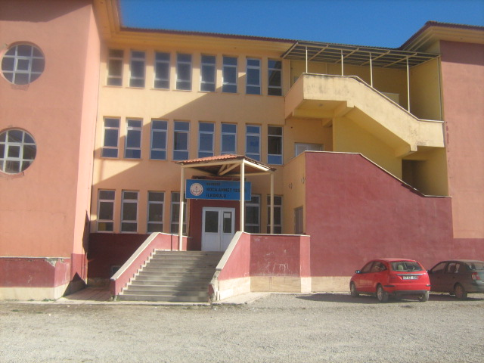

**HOCA AHMET YESEVİ İLKOKULU**

**2015 – 2019 STRATEJİK PLANI**



“Okul genç beyinlere; insanlığa hürmeti, millet ve memleket sevgisini, şerefi, bağımsızlığı öğretir. Bağımsızlık tehlikeye düştüğü zaman onu kurtarmak için takip edilecek en uygun, en güvenli yolu öğretir. Memleket ve milleti kurtarmaya çalışanların aynı zamanda mesleklerinde birer namuslu uzman ve birer bilgin olmaları lazımdır. Bunu sağlayan okuldur”.

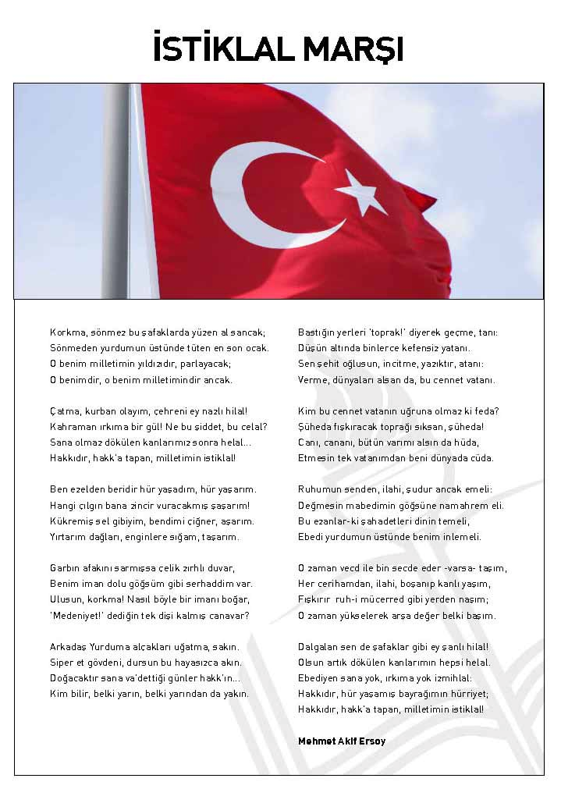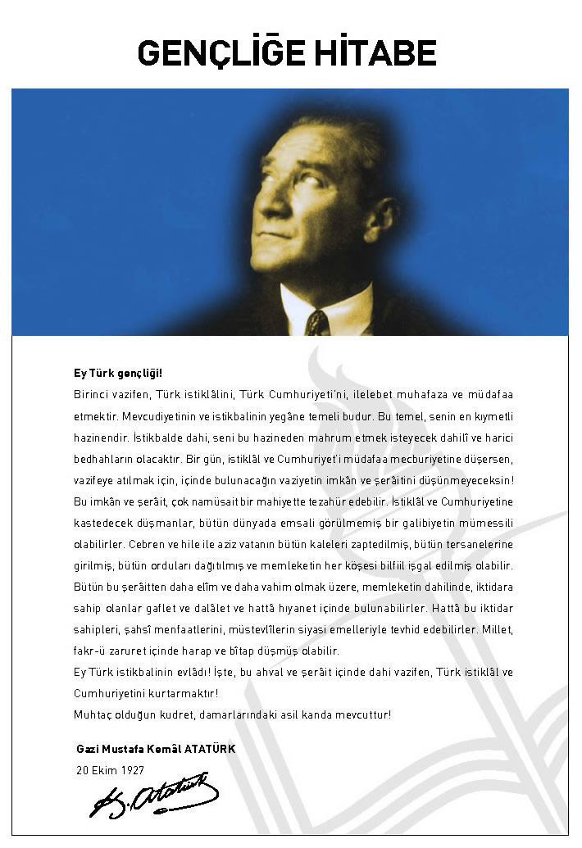

**SUNUŞ**

Çok hızlı gelişen, değişen teknolojilerle bilginin değişim süreci de hızla değişmiş ve başarı için sistemli ve planlı bir çalışmayı kaçınılmaz kılmıştır. Sürekli değişen ve gelişen ortamlarda çağın gerekleri ile uyumlu bir eğitim öğretim anlayışını sistematik bir şekilde devam ettirebilmemiz, belirlediğimiz stratejileri en etkin şekilde uygulayabilmemiz ile mümkün olacaktır. Başarılı olmak da iyi bir planlama ve bu planın etkin bir şekilde uygulanmasına bağlıdır.

Hazırladığımız Stratejik Plan okulumuzun çağa uyumu ve gelişimi açısından tespit edilen ve ulaşılması gereken hedeflerin doğrultusunu ve tercihlerini kapsamaktadır.

Belirlenen stratejik amaçlar doğrultusunda hedefler güncellenmiş ve okulumuzun 2015-2019 yıllarına ait stratejik plânı hazırlanmıştır.

Bu planlama; 5018 sayılı Kamu Mali Yönetimi ve Kontrol Kanunu gereği, Kamu kurumlarında stratejik planlamanın yapılması gerekliliği esasına dayanarak hazırlanmıştır.

Okulumuza ait bu planın hazırlanmasında her türlü özveriyi gösteren ve sürecin tamamlanmasına katkıda bulunan idarecilerimize, stratejik planlama ekiplerimize, İl Milli Eğitim Müdürlüğümüz Strateji Geliştirme Bölümü çalışanlarına teşekkür ediyor, bu plânın başarıyla uygulanması ile okulumuzun başarısının daha da artacağına inanıyor, tüm personelimize başarılar diliyorum.

Kenan TURAN

Okul Müdürü

|  |  |
| --- | --- |
| **İÇİNDEKİLER** | **SAYFA NO** |
| ÖNSÖZ |  |
| 1. **BÖLÜM: STRATEJİK PLAN HAZIRLIK PROGRAMI** | 9 |
| * 1. Amaç | 9 |
| * 1. Kapsam | 9 |
| * 1. Yasal Dayanak | 10 |
| * 1. Üst Kurul ve Stratejik Plan Ekibi | 10 |
| * 1. Çalışma Takvimi | 12 |
| 1. **BÖLÜM: DURUM ANALİZİ** | 14 |
| * 1. Tarihsel Gelişim | 14 |
| * 1. Mevzuat Analizi | 16 |
| * 1. Faaliyet Alanları, Ürün ve Hizmetler | 17 |
| * 1. Paydaş Analizi | 18 |
| * 1. Kurum İçi Analiz | 22 |
| * + 1. *Örgütsel Yapı* | 22 |
| * + 1. *İnsan Kaynakları* | 23 |
| * + 1. *Teknolojik Düzey* | 31 |
| * + 1. *Mali Kaynaklar* | 34 |
| * + 1. *İstatistikî Veriler* | 35 |
| * 1. Çevre Analizi | 40 |
| * + 1. *PEST-E Analizi* | 41 |
| * + 1. *Üst Politika Belgeleri* | 42 |
| * 1. GZFT Analizi | 43 |
| 1. **BÖLÜM: GELECEĞE YÖNELİM** | 45 |
| * 1. Misyon, Vizyon, Temel Değerler ve İlkeler | 45 |
| * 1. Temalar, Amaçlar, Hedefler, Performans Göstergeleri, Faaliyet/Projeler ve Maliyetlendirme, Eylem Planları, Stratejiler | 47 |
| 1. **BÖLÜM: İZLEME ve DEĞERLENDİRME VE RAPORLAMA** | 52 |
| * + 1. İzleme Raporları | 53 |
| * + 1. Faaliyet Raporları | 54 |
| **EKLER** | 55-58 |

|  |  |
| --- | --- |
| **KURUM KİMLİK BİLGİSİ** | |
| Kurum Adı | HOCA AHMET YESEVİ İLKOKULU |
| Kurum Statüsü | ✓Kamu🞏 Özel |
| Kurumda Çalışan Personel Sayısı | Yönetici :2  Öğretmen : 8  Memur : 0  Hizmetli : 0 |
| Öğrenci Sayısı | 136 |
| Öğretim Şekli | ✓ Normal 🞏İkili |
| KURUM İLETİŞİM BİLGİLERİ | |
| Kurum Telefonu / Fax | Tel. : 0458 213 2245  Faks :- |
| Kurum Web Adresi | **http://bayburthocaahmetyeseviilkokulu.meb.k12.tr** |
| Mail Adresi | 722980@meb.k12.tr |
| Kurum Adresi | Zahit Mah. Ülkem Cad. No:1 Merkez/BAYBURT |
| Kurum Müdürü | Kenan TURAN |
| Kurum Müdür Yardımcısı | Murat Ertaş ERBAY |

**1. BÖLÜM**

**STRATEJİK PLAN   
HAZIRLIK PROGRAMI**

* 1. **STRATEJİK PLANIN AMACI**

|  |
| --- |
| Bu stratejik plan dokümanı, okulumuzun güçlü ve zayıf yönleri ile dış çevredeki fırsat ve tehditler göz önünde bulundurularak, eğitim alanında ortaya konan kalite standartlarına ulaşmak üzere yeni stratejiler geliştirmeyi ve bu stratejileri temel alan etkinlik ve hedeflerin belirlenmesini amaçlamaktadır. |

* 1. **STRATEJİK PLANIN KAPSAMI**

|  |
| --- |
| Bu stratejik plan, Hoca Ahmet Yesevi İlkokulu’nun mevcut durum analizi değerlendirmeleri doğrultusunda,2015–2019 yıllarında geliştireceği amaç, hedef ve stratejileri kapsamaktadır. |
|  |

**MA**

**Ç**

**4**

* 1. **STRATEJİK PLANIN YASAL DAYANAKLARI**

|  |  |
| --- | --- |
| **SIRA NO** | **DAYANAĞIN ADI** |
| **1** | 5018 yılı Kamu Mali Yönetimi ve Kontrol Kanunu |
| **2** | Milli Eğitim Bakanlığı Strateji Geliştirme Başkanlığının 2013/26 Nolu Genelgesi |
| **3** | Milli Eğitim Bakanlığı 2015-2019 Stratejik Plan Hazırlık Programı |
| **4** | Yüksek Planlama Kurulu Kararları |
| **5** | 10. Kalkınma Planı (2015-2019) |

* 1. **STRATEJİK PLAN ÜST KURULU VE STRATEJİK PLAN EKİBİ**

|  |  |  |
| --- | --- | --- |
| **STRATEJİK PLAN ÜST KURULU** | | |
| **SIRA NO** | **ADI SOYADI** | **GÖREVİ** |
| **1** | Kenan TURAN | Okul Müdürü |
| **2** | Murat Ertaş ERBAY | Müdür Yardımcısı |
| **3** | Mehmet ERÖZ | Okul Aile Birliği Başkanı |
| **4** | Özlem ÖZCAN METİN | Sınıf Öğretmeni |
| **5** | Ramazan AYDOĞDU | Okul Aile Birliği Yönetim Kurulu Üyesi |

|  |  |  |
| --- | --- | --- |
| **STRATEJİK PLANLAMA EKİBİ** | | |
| **SIRA NO** | **ADI SOYADI** | **GÖREVİ** |
| **1** | Murat Ertaş ERBAY | Müdür Yardımcısı |
| **2** | Feride DUMAN | Öğretmen |
| **3** | Emine HELLAÇ | Öğretmen |
| **4** | Bülent KÖKSALAN | Öğretmen |
| **5** | Filiz OKUR | Öğretmen |
| **6** | Yunus GÜNEYİN | Gönüllü Veli |

**1.5 ÇALIŞMA TAKVİMİ:**

|  |  |  |  |  |  |  |  |  |  |  |  |  |  |
| --- | --- | --- | --- | --- | --- | --- | --- | --- | --- | --- | --- | --- | --- |
| **YAPILACAK İŞLER** | | **2014 AYLAR** | | | | | | | | | | | |
| **OCAK** | **ŞUBAT** | **MART** | **NİSAN** | **MAYIS** | **HAZİRAN** | **TEMMUZ** | **AĞUSTOS** | **EYLÜL** | **EKİM** | **KASIM** | **ARALIK** |
| **1** | Stratejik Planlama Üst Kurulun Oluşturulması | X |  |  |  |  |  |  |  |  |  |  |  |
| **2** | Stratejik Planlama Hazırlık Ekibinin Oluşturulması | X |  |  |  |  |  |  |  |  |  |  |  |
| **3** | Okul Çalışanlarının Süreç Hakkında Bilgilendirilmesi |  | X | X |  |  |  |  |  |  |  |  |  |
| **4** | Durum Analizi |  |  |  | X | X |  |  |  |  |  |  |  |
| **5** | Tarihsel Gelişim |  |  |  | X | X |  |  |  |  |  |  |  |
| **6** | Mevzuat Analizi, Faaliyet Alanları, Ürün ve Hizmetler |  |  |  | X | X |  |  |  |  |  |  |  |
| **7** | Kurum içi ve kurum dışı analizler (Paydaş Analizi, Örgütsel Yapı, Teknolojik Düzey, İnsan Kaynakları, Mali Kaynakların araştırılması, PEST, GZFT vb analizler) ve Üst politika belgeleri |  |  |  | X | X |  |  |  |  |  |  |  |
| **8** | Gelişim Alanlarının Belirlenmesi |  |  |  | X | X |  |  |  |  |  |  |  |
| **9** | Geleceğe Yönelim |  |  |  |  | X | X | X | X | X |  |  |  |
| **10** | Misyon-Vizyon-Temel Değerler |  |  |  |  | X |  |  |  |  |  |  |  |
| **11** | Temalar |  |  |  |  |  | X |  |  |  |  |  |  |
| **12** | Stratejik Amaçlar |  |  |  |  |  |  | X | X |  |  |  |  |
| **13** | Stratejik Hedefler |  |  |  |  |  |  |  | X | X |  |  |  |
| **14** | Performans Göstergeleri |  |  |  |  |  |  |  | X | X |  |  |  |
| **15** | Maliyetlendirme |  |  |  |  |  |  |  | X | X |  |  |  |
| **16** | İzleme ve Değerlendirme |  |  |  |  |  |  |  |  | X |  |  |  |
| **17** | Planın sene başı öğretmenler kurul toplantısında okul/kurum kararı ile uygun bulunması veya kurul kararı doğrultusunda revize işlemi yapılması |  |  |  |  |  |  |  |  | X | X |  |  |
| **18** | Okul Aile Birliği Genel Kurul Toplantısında planın onaylanması veya kurul kararı doğrultusunda revize işlemi yapılması |  |  |  |  |  |  |  |  |  | X | X |  |
| **19** | Plana Son Halinin Verilmesi ve Onay İşlemi |  |  |  |  |  |  |  |  |  |  |  | X |

**2. BÖLÜM**

**DURUM ANALİZİ**

* 1. **TARİHSEL GELİŞİM**

Okulumuz 2001 yılında eğitim-öğretime başlamıştır. 2014-2015 eğitim öğretim yılında İlkokul ve Ortaokul olarak ayrılmış, zemin kat ilkokul olarak kullanılmaktadır. Okulumuz taşıma merkezi olarak planlanmış, 13 köyden 12 servis aracı ile 56 öğrenci taşımalı eğitimden faydalanmaktadır. Okulumuz normal ve gündüzlü olarak eğitim öğretime devam etmektedir.

Okulumuza ismini veren Hoca Ahmet Yesevi, 1093 – 1166 yılları arasında yaşamış Türk Mutasavvıf ve şairidir. Aynı zamanda tarihte bilinen ilk [Türk](http://tr.wikipedia.org/wiki/T%C3%BCrk) [mutasavvıfı](http://tr.wikipedia.org/wiki/Mutasavv%C4%B1f) ünvanını taşır. Oluşturduğu kurallar manzumesi ile [Yesevîliğin](http://tr.wikipedia.org/wiki/Yesevilik) başlıca ana esaslarını belirlemiştir.

Tam adı Ahmet bin İbrahim bin İlyas Yesevi'dir. Karahanlıların hüküm sürdüğü çağlarda [Orta Asya](http://tr.wikipedia.org/wiki/Orta_Asya)'nın iktisadi, sosyal, siyasi ve medeni hayatında önemli bir yer tutan, Yesi şehri yakınlarında Sayram kentinde doğmuştur. Babası Hace İbrahim Şeyh ve manevi babası [Arslan Baba](http://tr.wikipedia.org/wiki/Arslan_Baba)'nın vefatlerini müteakıb [Buhara](http://tr.wikipedia.org/wiki/Buhara) ve [Semerkant](http://tr.wikipedia.org/wiki/Semerkant)'ta [Melametî](http://tr.wikipedia.org/wiki/Melamilik)-[Kalenderî](http://tr.wikipedia.org/wiki/Kalender%C3%AElik) şeyhi olduğu iddia edilen [Yusuf Hemedani](http://tr.wikipedia.org/wiki/Yusuf_Hemedani)'nin yanında eğitimini tamamladı. Ahmet Yesevi, [Divan-ı Hikmet](http://tr.wikipedia.org/wiki/Divan-%C4%B1_Hikmet) adıyla yüzyıllar sonra derlenecek olan *Hikmetleri* aracılığıyla Türklere [İslam](http://tr.wikipedia.org/wiki/%C4%B0slam)'ı kolaylaştırarak benimsetmiştir. Yesevi, Arapça ve Farsça'yı çok iyi bilmesine rağmen eserlerini ısrarla Türkçe'de vermiştir.[[](http://tr.wikipedia.org/wiki/Ahmet_Yesevi#cite_note-5#cite_note-5)

[Türbesi](http://tr.wikipedia.org/wiki/T%C3%BCrbe), [Kazakistan](http://tr.wikipedia.org/wiki/Kazakistan)'ın güneyindeki [Türkistan](http://tr.wikipedia.org/wiki/T%C3%BCrkistan_(%C5%9Fehir)) kentinde 1389 ile 1405 yılları arasında [Timurlenk](http://tr.wikipedia.org/wiki/Timurlenk) tarafından yapıldı. [2002](http://tr.wikipedia.org/wiki/2002) yılında [UNESCO](http://tr.wikipedia.org/wiki/UNESCO) tarafından dünya tarih eseri olarak kabul gördü. Ahmet Yesevi'nin türbesi Türkiye Cumhuriyeti tarafından Öner Kabasakal'ın Başkanlığı döneminde TİKA marifetiyle yeniden tamir edilmiştir.

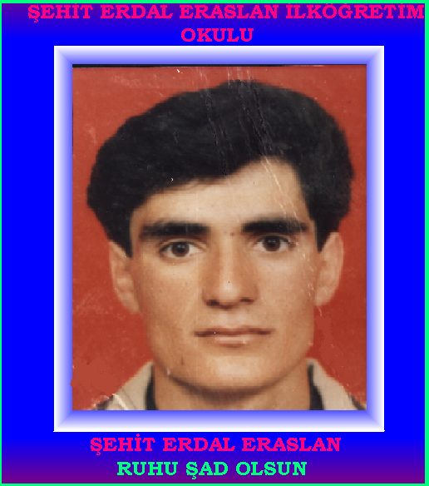

**ketimizin çeşitli kademelerinde görev yapanlar mevcuttur.   
1965 yılında dönemin valisi KEMAL PASA OGLUNUN ve milli eğitim müdürü CEMAL YETİSENİN gayretleriyle bugünkü bina Kelkitli Müteahhit MUZAFFER TUGLU tarafından ölçülerek muvakkat kabulü yapılmıştır 29 aralık 1965 Çarşamba günü Gümüşhane valisi KEMAL PASAOGLU Milli Eğitim Müdürü CEMAL YETİSEN, Kaymakam SEBAHATTİN CAKMAK OGLU ,İlk Öğretim müdürü SEYDİ VURAL ve alay Komutan ile Jandarma Komutanının katılmış olduğu açılış töreniyle hizmete girmiştir.  
1995 yılında okulumuza 2 . kat ve kalorifer binası yapılmıştır 1995 yılında Şehit Oktay Altuntas ilk öğretim okulu adını almış ve 26 03 1997 tarih ve 7676 sayılı valilik oluru ile ilk öğretim okuluna dönüştürülmüştür**

**.**

.

**HOCA AHMET YESEVİ İLKOKULU**

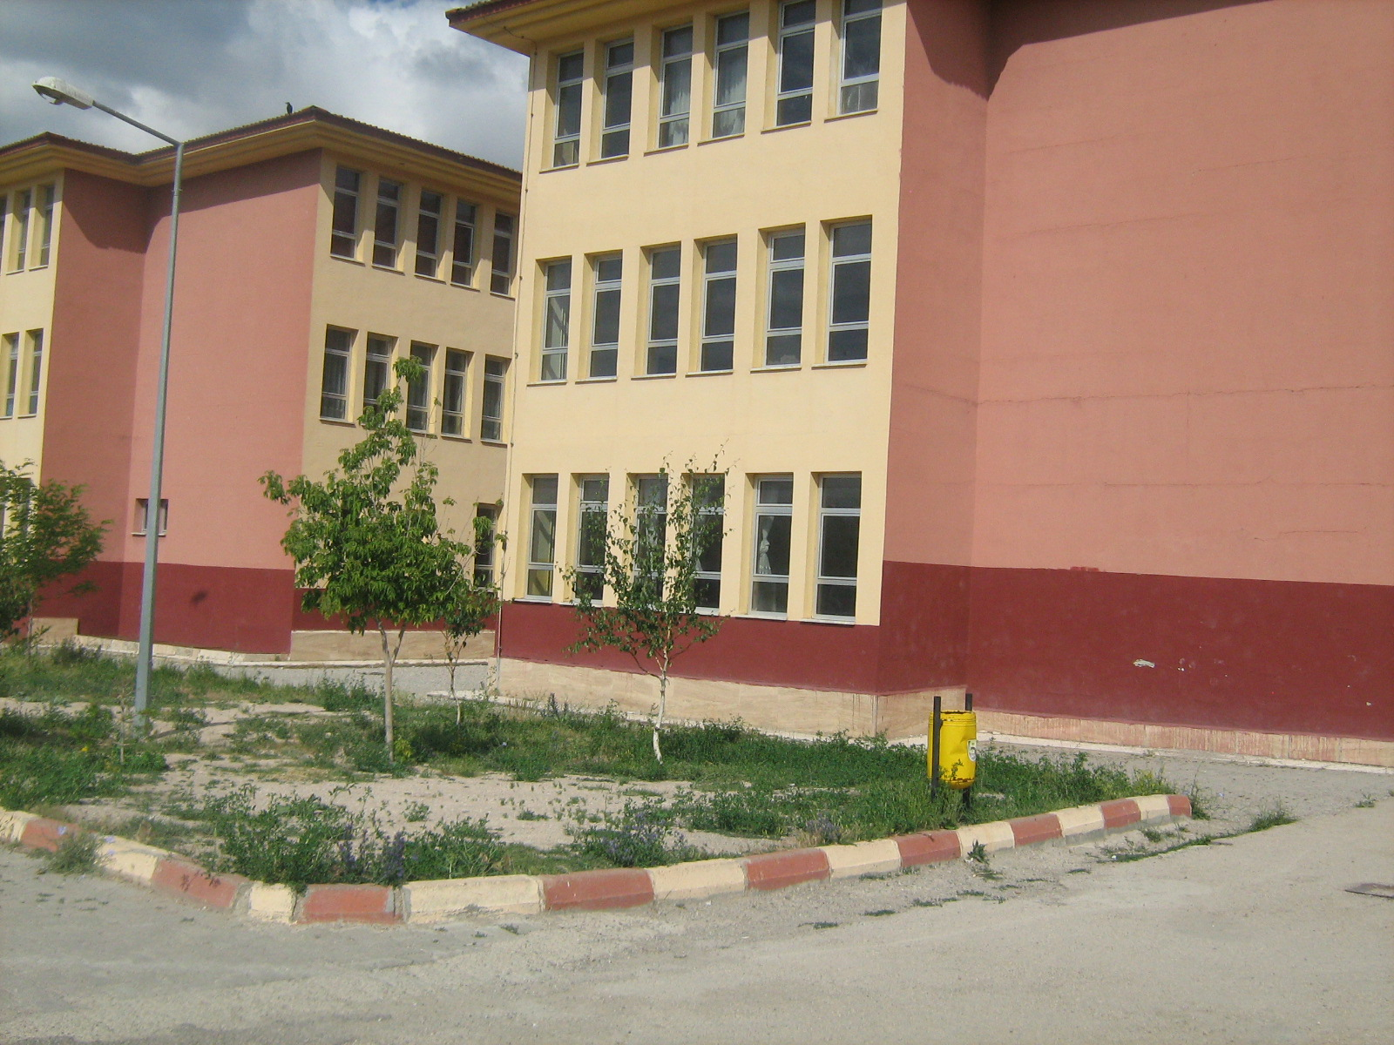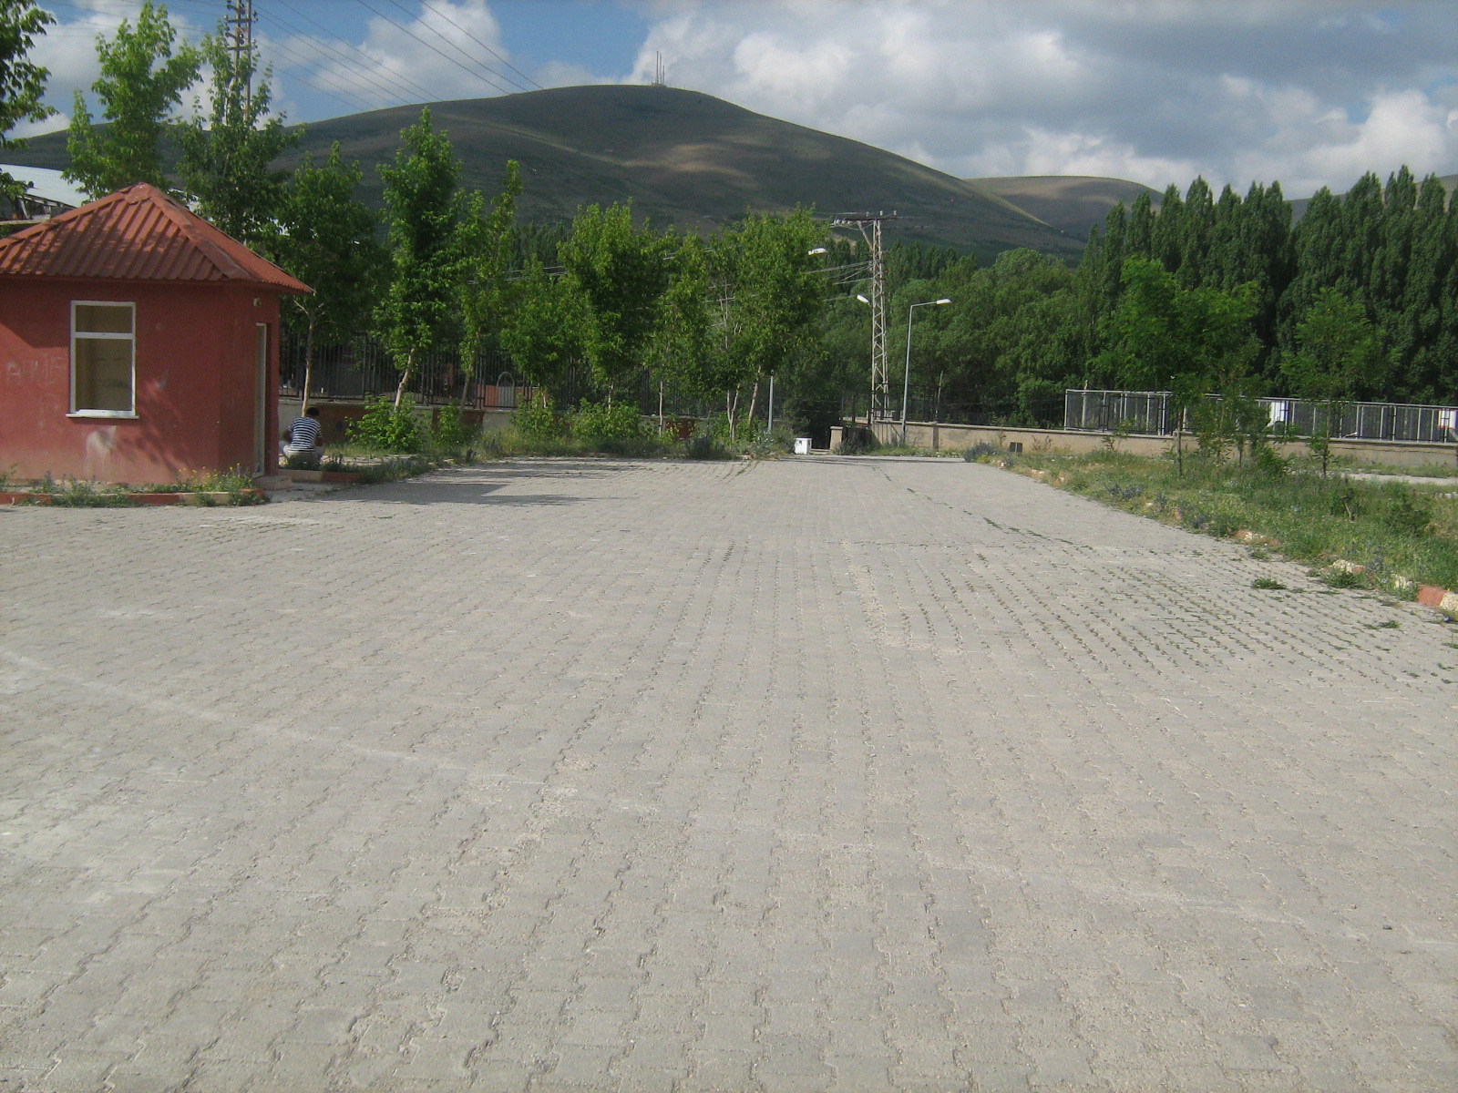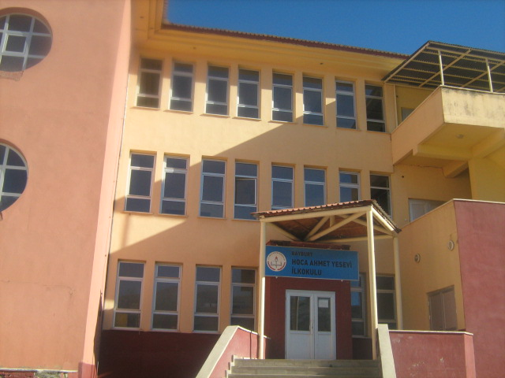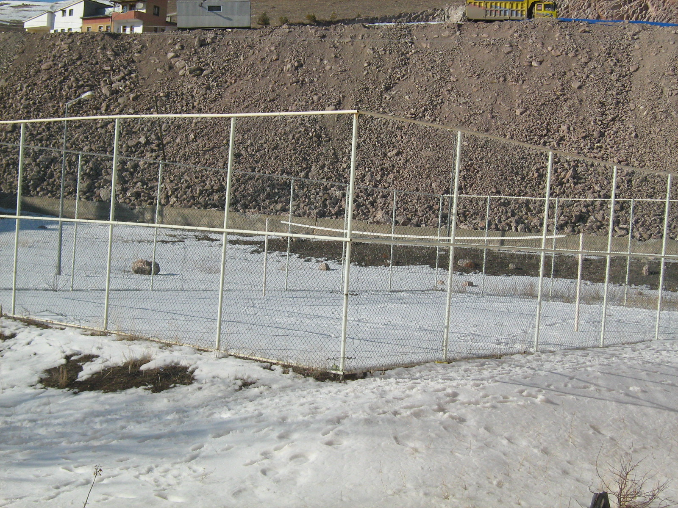

* 1. **MEVZUAT ANALİZİ**

|  |  |
| --- | --- |
| **YASAL YÜKÜMLÜLÜK (GÖREVLER)** | **DAYANAK(KANUN, YÖNETMELİK, GENELGE, YÖNERGE)** |
| **Atama** | 657 Sayılı Devlet Memurları Kanunu |
| Milli Eğitim Bakanlığına Bağlı Okul ve Kurumların Yönetici ve Öğretmenlerinin Norm Kadrolarına İlişkin Yönetmelik |
| Milli Eğitim Bakanlığı Eğitim Kurumları Yöneticilerinin Atama ve Yer Değiştirmelerine İlişkin Yönetmelik |
| Milli Eğitim Bakanlığı Öğretmenlerinin Atama ve Yer Değiştirme Yönetmeliği |
| **Ödül, Disiplin** | Devlet Memurları Kanunu |
| 6528 Sayılı Milli Eğitim Temel Kanunu İle Bazı Kanun ve Kanun Hükmünde Kararnamelerde Değişiklik Yapılmasına Dair Kanun |
| Milli Eğitim Bakanlığı Personeline Başarı, Üstün Başarı ve Ödül Verilmesine Dair Yönerge |
| Milli Eğitim Bakanlığı Disiplin Amirleri Yönetmeliği |
| **Okul Yönetimi** | 1739 Sayılı Milli Eğitim Temel Kanunu |
| Milli Eğitim Bakanlığı İlköğretim Kurumları Yönetmeliği |
| Milli Eğitim Bakanlığı Okul Aile Birliği Yönetmeliği |
| Milli Eğitim Bakanlığı Eğitim Bölgeleri ve Eğitim Kurulları Yönergesi |
| MEB Yönetici ve Öğretmenlerin Ders ve Ek Ders Saatlerine İlişkin Karar |
| Taşınır Mal Yönetmeliği |
| **Eğitim-Öğretim** | Anayasa |
| 1739 Sayılı Milli Eğitim Temel Kanunu |
| 222 Sayılı İlköğretim ve Eğitim Kanunu |
| 6287 Sayılı İlköğretim ve Eğitim Kanunu ile Bazı Kanunlarda Değişiklik Yapılmasına Dair Kanun |
| Milli Eğitim Bakanlığı İlköğretim Kurumları Yönetmeliği |
| Milli Eğitim Bakanlığı Eğitim Öğretim Çalışmalarının Planlı Yürütülmesine İlişkin Yönerge |
| Milli Eğitim Bakanlığı Öğrenci Yetiştirme Kursları Yönergesi |
| Milli Eğitim Bakanlığı Ders Kitapları ve Eğitim Araçları Yönetmeliği |
| Milli Eğitim Bakanlığı Öğrencilerin Ders Dışı Eğitim ve Öğretim Faaliyetleri Hakkında Yönetmelik |
| **Personel İşleri** | Milli Eğitim Bakanlığı Personel İzin Yönergesi |
| Devlet Memurları Tedavi ve Cenaze Giderleri Yönetmeliği |
| Kamu Kurum ve Kuruluşlarında Çalışan Personelin Kılık Kıyafet Yönetmeliği |
| Memurların Hastalık Raporlarını Verecek Hekim ve Sağlık Kurulları Hakkındaki Yönetmelik |
| Milli Eğitim Bakanlığı Personeli Görevde Yükseltme ve Unvan Değişikliği Yönetmeliği |
| Öğretmenlik Kariyer Basamaklarında Yükseltme Yönetmeliği |
| **Mühür, Yazışma, Arşiv** | Resmi Mühür Yönetmeliği |
| Resmi Yazışmalarda Uygulanacak Usul ve Esaslar Hakkındaki Yönetmelik |
| Milli Eğitim Bakanlığı Evrak Yönergesi |
| Milli Eğitim Bakanlığı Arşiv Hizmetleri Yönetmeliği |
| **Rehberlik ve Sosyal Etkinlikler** | Milli Eğitim Bakanlığı Rehberlik ve Psikolojik Danışma Hizmetleri Yönet. |
| Okul Spor Kulüpleri Yönetmeliği |
| Milli Eğitim Bakanlığı İlköğretim ve Ortaöğretim Sosyal Etkinlikler Yönetmeliği |
| **Öğrenci İşleri** | Milli Eğitim Bakanlığı İlköğretim Kurumları Yönetmeliği |
| Milli Eğitim Bakanlığı Demokrasi Eğitimi ve Okul Meclisleri Yönergesi |
| Okul Servis Araçları Hizmet Yönetmeliği |
| **İsim ve Tanıtım** | Milli Eğitim Bakanlığı Kurum Tanıtım Yönetmeliği |
| Milli Eğitim Bakanlığına Bağlı Kurumlara Ait Açma, Kapatma ve Ad Verme Yönetmeliği |
| **Sivil Savunma** | Sabotajlara Karşı Koruma Yönetmeliği |
| Binaların Yangından Korunması Hakkındaki Yönetmelik |
| Daire ve Müesseseler İçin Sivil Savunma İşleri Kılavuzu |

* 1. **FAALİYET ALANLARI, ÜRÜN VE HİZMETLER**

**HOCA AHMET YESEVİ İLKOKULU FAALİYET ALANLARI**

|  |  |
| --- | --- |
| **FAALİYET ALANI: EĞİTİM** | **FAALİYET ALANI: YÖNETİM İŞLERİ** |
| **Hizmet-1: Rehberlik Hizmetleri**   * Psikolojik Danışma * Sınıf İçi Rehberlik Hizmetleri | **Hizmet-1: Öğrenci işleri hizmeti**   * Kayıt-Nakil işleri * Devam-devamsızlık * Sınıf geçme |
| **Hizmet-2: Sosyal-Kültürel Etkinlikler**   * Koro * Satranç * Yarışmalar * Kültürel Geziler * Sergiler * Piknikler * Sosyal Kulüp ve Toplum Hizmeti Çalışmaları | **Hizmet-2: Öğretmen işleri hizmeti**   * Derece terfi * Hizmet içi eğitim * Özlük hakları |
| **Hizmet-3: Spor Etkinlikleri**   * Futbol, * Voleybol * Basketbol | **Hizmet-3: Mali İşlemler**   * Okul Aile Birliği işleri * Bütçe işlemleri * Bakım-onarın işlemleri * Taşınır Mal işlemleri |
| **FAALİYET ALANI: ÖĞRETİM** | **FAALİYET ALANI: YETİŞKİN EĞİTİMİ VE VELİLERLE İLİŞKİLER** |
| **Hizmet-1: Öğretimin Planlanması**   * Planlar * Öğretmenler Kurulu * Zümre toplantıları | **Hizmet-1: Sağlık Hizmetleri**   * Öğrenci Sağlık Semineri |
| **Hizmet-2: Öğretimin Uygulanması**   * Sınıf içi uygulamalar * Gezi ve inceleme * Kazanım değerlendirme | **Hizmet-2: Kurslar**   * Okullar Hayat Olsun Projesi |
| **Hizmet-3: Öğretimin Değerlendirilmesi**   * Dönem içi değerlendirmeler | **Hizmet-3: Velilerle İlgili Hizmetler**   * Veli toplantıları * Veli iletişim hizmetleri * Okul-Aile Birliği faaliyetleri |

* 1. **PAYDAŞ ANALİZİ**

Hoca Ahmet Yesevi İlkokulu Stratejik Planlama Ekibi olarak planımızın hazırlanması aşamasında katılımcı bir yapı oluşturmak için ilgili tarafların görüşlerinin alınması ve plana dahil edilmesi gerekli görülmüş ve bu amaçla paydaş analizi çalışması yapılmıştır. Ekibimiz tarafından iç ve dış paydaşlar belirlenmiş, bunların önceliklerinin tespiti yapılmıştır.

Paydaş görüş ve beklentileri SWOT (GZFT)Analizi Formu, Çalışan Memnuniyeti Anketi, Öğrenci Memnuniyeti Anketi, Veli Anketi Formu kullanılmaktadır. Aynı zamanda öğretmenler kurulu toplantıları, Zümre toplantıları gibi toplantılarla görüş ve beklentiler tutanakla tespit edilmekte Okulumuz bünyesinde değerlendirilmektedir.

Milli Eğitim Bakanlığı, İl Milli Eğitim Müdürlükleri, Okullar, Yöneticiler, Öğretmenler, Özel Öğretim Kurumları, Öğrenciler, Okul aile birlikleri, Memur ve Hizmetli, Belediye, İlçe Sağlık Müdürlüğü, Meslek odaları, Sendikalar, Vakıflar, Muhtarlıklar, Tarım İlçe Müdürlüğü, Sivil Savunma İl Müdürlüğü, Türk Telekom İlçe Müdürlüğü, Medya…vb.

**Paydaş Analizi ve Sınıflamasında Kullanılan Kavramlara İlişkin Açıklamalar:**

**Paydaş:** Kurumun gerçekleştirdiği faaliyetlerden etkilenen taraflardır. Paydaşlar şu başlıklarda ele alınmaktadır.

**Lider:** Kurumda herhangi bir kademede görev alan çalışanlar içerisinde liderlik özellikleri olan kişilerdir.

**Çalışan :**  Kurum çalışanlarıdır.

**Müşteri:** Ürün, hizmet veya süreçten etkilenen veya satın alıp kullanan herkestir. İki çeşit müşteri vardır. Dış müşteriler; hizmet veren kuruma mensup olmayan, ancak ürün/hizmetten yararlanan veya ondan etkilenenlerdir. İç müşteriler; kurumda çalışanlardır.

**Temel Ortak:**Kurumun faaliyetlerini gerçekleştirmek üzere kendi seçimine bağlı olmaksızın zorunlu olarak kurulmuş olan ortaklıklardır.(yapısal bağlılık gibi)

**Stratejik Ortak:** Kurumun faaliyetlerini gerçekleştirmek üzere kendi seçimi üzerine kurduğu ortaklıklardır.

**Tedarikçi:** Kurumun faaliyetlerini gerçekleştiren ihtiyaç duyduğu kaynakları temin eden kurum/kuruluşlardır.

**Ürün/Hizmet:** Herhangi bir hizmet/üretim sürecinin çıktısıdır.

|  |  |  |  |  |  |  |  |  |
| --- | --- | --- | --- | --- | --- | --- | --- | --- |
| **HOCA AHMET YESEVİ İLKOKULU PAYDAŞ ANALİZİ (TABLO-3)** | | | | | | | | |
| **ŞEHİT OKTAY ALTUNTAŞ** | **PAYDAŞ TÜRÜ** | **NEDEN PAYDAŞ** | **HEDEF KİTLE / YARARLANICI** | **TEMEL ORTAK** | **STRATEJİK ORTAK** | **ÇALIŞAN** | **TEDARİKÇİ** | **Önem derecesi** |
| **1. Ö nemli**  **2. Önemli** |
| Milli Eğitim Bakanlığı | Dış Paydaş | MEB politika üretir, genel bütçe merkezden gelir, Hesap verilen mercidir. |  | √ |  |  | √ | 1 |
| Valilik | Dış Paydaş | Kurumumuzun üstü konumunda olup, hesap verilecek mercidir. |  | √ |  |  |  | 1 |
| İl Milli Eğitim Müdürlüğü | Dış Paydaş | Müdürlüğüne bağlı okul ve kurumları belli bir plan dâhilinde yönetmek ve denetlemek, inceleme ve soruşturma işlerini yürütmek. | √ | √ |  |  |  | 1 |
| Okullar | Dış Paydaş | İlk ve Ortaokullar tedarikçi konumundadır. Ortaöğretimler stratejik ortağımızdır. | √ | √ | √ |  | √ | 1 |
| Yönetici ve Öğretmenler | İç Paydaş | Hizmet veren personeldir. | √ | √ | √ | √ |  | 1 |
| Özel Öğretim Kurumları | Dış Paydaş | Eğitim öğretim hizmetlerinde tamamlayıcı unsurdur. | √ |  | √ |  |  | 2 |
| Öğrenciler | İç Paydaş | Hizmetin sunulduğu paydaşlardır. İç ve dış paydaş kabul edilebileceği gibi iç paydaş görülmesi daha uygundur. | √ | √ | √ |  |  | 1 |
| Okul Aile Birlikleri | İç Paydaş | Okulun eğitim öğretim ortamları ve imkânlarının zenginleştirilmesi için çalışır. |  | √ | √ | √ | √ | 1 |
| Memur ve Hizmetliler | İç Paydaş | Görevli personeldir. |  | √ | √ | √ |  | 1 |
| Belediye | Dış Paydaş | Çevre düzenlemesi altyapıyı hazırlar. | √ |  | √ |  | √ | 2 |
| İl Toplum Sağlığı Merkezi | Dış Paydaş | Sağlık taramaları yapar ve koruyucu sağlık önlemleri alır. |  | √ |  |  |  | 2 |
| Meslek odaları | Dış Paydaş | Yaygın ve mesleki eğitim hizmetlerini yapar. |  |  | √ |  |  | 2 |
| Sendikalar | Dış Paydaş | Personel örgütlenmesi yapar. |  |  | √ | √ |  | 2 |
| Vakıflar | Dış Paydaş | Okul öncesi ve yaygın eğitim çalışmalarında destek sunar. |  |  | √ |  |  | 2 |
| Muhtarlıklar | Dış Paydaş | Halk ile iletişimi gerçekleştirir. | √ |  | √ |  | √ | 2 |
| Tarım İl Müdürlüğü | Dış Paydaş | Yaygın eğitime yönelik çalışmalar yapar. | √ |  | √ |  |  | 2 |
| Sivil Savunma İl Müdürlüğü | Dış Paydaş | Sivil savunma hizmetleri yürütür. |  |  | √ |  |  | 2 |
| Türk Telekom Müdürlüğü | Dış Paydaş | Haberleşme ve iletişim eksikliklerini giderir. |  |  | √ |  | √ | 2 |
| Medya | Dış Paydaş | Yazılı, sözlü ve görsel yayın yapar. | √ |  | √ |  |  | 2 |

|  |  |  |  |  |  |  |  |  |
| --- | --- | --- | --- | --- | --- | --- | --- | --- |
| **HOCA AHMET YESEVİ İLKOKULU PAYDAŞ LİSTESİ (TABLO-4)** | | | | | | | | |
|  | **Kurum İçi-Dışı** | | **Paydaş Türü** | | | | | |
| **Paydaşlar** | **İç Paydaş** | **Dış Paydaş** | **Lider** | **Çalışanlar** | **Hedef Kitle** | **Temel Ortak** | **Stratejik Ortak** | **Tedarikçi** |
| Yöneticilerimiz | √ |  | √ | √ |  |  |  |  |
| Öğretmen | √ |  | √ | √ |  |  |  |  |
| Öğrenci | √ |  |  |  | √ |  |  |  |
| Veli | √ |  |  |  | √ |  | 0 | 0 |
| Okul Aile Birliği | √ |  |  |  | √ | √ | √ |  |
| Memur ve Hizmetliler | √ |  |  | √ |  |  |  |  |
| Resmi Okullarımız / Kurumlarımız |  | √ |  |  |  | √ |  |  |
| Özel - Okullarımız / Kurumlarımız |  | √ |  |  |  | √ |  |  |
| Bakanlık Merkez Teşkilatı |  | √ |  |  |  | √ |  |  |
| Bayburt Valiliği |  | √ |  |  |  | √ |  |  |
| Bayburt Cumhuriyet Başsavcılığı |  | √ |  |  |  |  | √ |  |
| İl Kuvvet Komutanlıkları |  | √ |  |  |  |  | 0 |  |
| İl Emniyet Müdürlüğü |  | √ |  |  |  |  | 0 |  |
| Semt Karakolu |  | √ |  |  |  | √ | √ |  |
| İl Özel İdaresi |  | √ |  |  |  |  | √ | √ |
| Bayburt Defterdarlığı |  | √ |  |  |  |  | √ |  |
| Üniversite |  | √ |  |  | 0 |  | √ | 0 |
| YURT-KUR Müdürlüğü |  | √ |  |  | 0 |  |  |  |
| Başbakanlık Sosyal Esirgeme Kurumu İl Müdürlüğü |  | √ |  |  | 0 |  | √ | 0 |
| Medya |  | √ |  |  |  |  | 0 |  |
| Eğitim Sendikaları |  | √ |  |  |  |  | 0 |  |
| Bayındırlık ve İskân İl Müdürlüğü |  | √ |  |  |  |  | 0 |  |
| İl Sağlık Müdürlüğü |  | √ |  |  |  |  | 0 | 0 |
| İl Toplum Sağlığı Merkezi |  | √ |  |  |  |  | √ |  |
| Tarım İl Müdürlüğü |  | √ |  |  |  |  | 0 | 0 |
| İl Kültür ve Turizm Müdürlüğü |  | √ |  |  |  |  | √ |  |
| Çevre ve Orman İl Müdürlüğü |  | √ |  |  |  |  | 0 |  |
| Türk Telekom Müdürlüğü |  | √ |  |  |  |  |  | √ |
| Sivil Toplum Kuruluşları (Vakıf - Dernek) |  | √ |  |  |  |  | 0 | 0 |
| Servis İşleticileri |  | √ |  |  |  |  | √ | √ |
| Özel Sektör |  | √ |  |  | 0 |  | 0 | 0 |
| **O: Bazı Paydaşlar, bir kısmı ile ilişki vardır.** |  |  |  |  |  |  |  |  |
| **V: Paydaşların tamamı** |  |  |  |  |  |  |  |  |

Önceliklendirilen paydaşlar bu aşamada kapsamlı olarak değerlendirilir. Paydaşlar değerlendirilirken cevap aranabilecek sorular şunlardır:

Paydaş, Okulun hangi faaliyeti/hizmeti ile ilgilidir?

Paydaşın Okulun beklentileri nelerdir?

Paydaş, Okulun faaliyetlerini/hizmetlerini ne şekilde etkilemektedir?(olumlu-olumsuz)

Paydaşın Okulun etkileme gücü nedir?

Paydaş, Okulun faaliyetlerinden/hizmetlerinden ne şekilde etkilenmektedir? (olumlu-olumsuz)

Paydaş analizi kapsamında, Okulun sunduğu ürün/hizmetlerle bunlardan yararlananlar ilişkilendirilir.

Böylece, hangi ürün/hizmetlerden kimlerin yararlandığı açık bir biçimde ortaya konulur.

Ürün/Hizmet Tablosu, yararlanıcıların ilgili olduğu ürün/hizmetleri bir arada görebilmek ve her bir ürün/hizmetin hangi yararlanıcıları ilgilendirdiğini görselleştirebilmek için faydalı bir araçtır

**Yararlanıcı-Ürün/Hizmet Matrisi (TABLO-5)**

|  |  |  |  |  |  |  |  |  |  |  |  |  |  |  |  |  |  |  |
| --- | --- | --- | --- | --- | --- | --- | --- | --- | --- | --- | --- | --- | --- | --- | --- | --- | --- | --- |
| **Ürün/Hizmet**  **Yararlanıcı/Müşteri** | Personel işleri | Rehberlik ve Yönlendirme | Öğrenci başarısının değerlendirilmesi | Öğrenci kayıt, kabul ve devam işleri | Öğrencilere Ücretsiz Ders Kitabı Dağıtımı | Sınav işleri | Sınıf geçme işleri | Öğrenim belgesi | Sportif Faaliyetler | Sosyal ve Kültürel Faaliyetler | Öğrenci davranışlarının değerlendirilmesi | Öğrenci sağlığı ve güvenliği | Mezunlar (Öğrenci) | Öğrenci Servisleri | Eğitim-Öğretimi ve Yönetimi Geliştirme Çalışmaları | Fiziki Nitelik Geliştirme Çalışmaları | Staj işleri | Okul çevre ilişkileri |
| Milli Eğitim Bakanlığı | √ | √ | √ | √ | √ | √ |  |  |  |  |  |  |  |  | √ | √ | √ |  |
| Bayburt Valiliği | √ |  |  |  |  |  |  |  |  |  |  |  |  |  | √ | √ |  | √ |
| Bayburt l İl Milli Eğitim Müdürlüğü | √ | √ |  | √ | √ | √ |  |  | √ | √ |  | √ |  |  | √ | √ | √ |  |
| Okullar /Kurumlar |  | √ |  |  |  |  |  |  | √ | √ |  |  |  |  | √ | √ | √ | √ |
| Özel Öğretim Kurumları |  | √ | √ |  |  | √ |  |  | √ | √ |  |  |  |  |  |  |  |  |
| Yöneticilerimiz | √ | √ | √ | √ | √ | √ | √ | √ | √ | √ | √ | √ | √ | √ | √ | √ |  | √ |
| Öğretmenler | √ | √ | √ |  | √ | √ | √ |  | √ | √ | √ | √ | √ | √ | √ |  |  | √ |
| Öğrenciler |  | √ |  |  | √ | √ |  |  | √ | √ |  | √ | √ | √ |  |  |  | √ |
| Okul aile birlikleri |  |  |  |  |  |  |  |  |  |  |  |  |  |  |  | √ |  | √ |
| Memur ve Hizmetli | √ |  |  |  |  |  |  |  |  |  |  |  |  |  |  | √ |  | √ |
| Belediye |  |  |  |  |  |  |  |  | √ | √ |  |  |  |  |  | √ |  | √ |
| İl Sağlık Müdürlüğü |  |  |  |  |  |  |  |  |  |  |  | √ |  |  |  |  |  |  |
| Meslek odaları |  | √ |  |  |  |  |  |  |  |  |  |  | √ |  |  |  |  |  |
| Eğitim Sendikaları | √ |  |  |  |  |  |  |  |  |  |  |  |  |  | √ |  |  | √ |
| Vakıflar |  |  |  |  |  |  |  |  |  |  |  |  |  |  |  | √ |  | √ |
| Muhtarlıklar |  |  |  |  |  |  |  |  |  |  |  |  |  |  |  | √ |  | √ |
| Tarım İl Müdürlüğü |  |  |  |  |  |  |  |  |  |  |  | √ |  |  |  |  |  | √ |
| Sivil Savunma İl Müdürlüğü |  |  |  |  |  |  |  |  |  |  |  | √ |  |  |  | √ |  |  |
| Türk Telekom Müdürlüğü |  |  |  |  |  |  |  |  |  |  |  |  |  |  |  | √ |  |  |
| Medya |  | √ |  |  |  |  |  |  |  |  |  |  |  |  | √ | √ |  | √ |

Paydaşların değerlendirmesi: Paydaş önem/etki matrisinde güçlü ise birlikte çalış, zayıf ve önemli ise taleplerini önemse ve gözet, çalışmalarına dâhil et. Güçlü ve önemsiz ise faaliyetlerini bilgilendir. Eğer zayıf ve önemsiz ise kurumlarını faaliyetlerini izle.

|  |  |  |  |  |
| --- | --- | --- | --- | --- |
| **PAYDAŞ ÖNEM ETKİ MATRİSİ (TABLO-6)** | | | | |
| **PAYDAŞIN ADI** | **Önem** | | **Etki** | |
| **Önemli** | **Önemsiz** | **Güçlü** | **Zayıf** |
| Milli Eğitim Bakanlığı | √ |  | Birlikte çalış |  |
| İl Milli Eğitim Müdürlükleri | √ |  | Birlikte çalış |  |
| Okullar |  | √ |  | İzle |
| Yöneticiler | √ |  | Çalışmalara dâhil et |  |
| Öğretmenler | √ |  | Çalışmalara dâhil et |  |
| Öğrenciler | √ |  | Çalışmalara dâhil et |  |
| Özel Öğretim Kurumları |  | √ |  | İzle |
| Okul Aile Birlikleri | √ |  | Çalışmalara dâhil et |  |
| Memur ve Hizmetliler | √ |  | Çalışmalara dâhil et |  |
| Belediye |  | √ | Bilgilendir |  |
| İl Sağlık Müdürlüğü |  | √ |  | İzle |
| Meslek odaları |  | √ | Bilgilendir |  |
| Sendikalar |  | √ |  | İzle |
| Vakıflar |  | √ |  | İzle |
| Muhtarlıklar |  | √ |  | İzle |
| Tarım İl Müdürlüğü |  | √ |  | İzle |
| Sivil Savunma İl Müdürlüğü |  | √ |  | İzle |
| Türk Telekom İl Müdürlüğü |  | √ |  | İzle |

**2.5 Kurum İçi Analiz**

**2.5.1 Örgütsel Yapı**

**Hoca Ahmet Yesevi İlkokulu Teşkilat Şeması**

Okul Gelişim Yönetim Ekibi

Okul Müdürü

Okul-Aile Birliği

**Komisyonlar:**

Satın Alma Komisyonu

Muayene ve Teslim Alma Komisyonu

Eser İnceleme Komisyonu

Demirbaş Sayımı Komisyonu

**Kurullar:**

Öğretmenler Kurulu

Rehberlik ve Psikolojik Danışma Hizmetleri Komisyonu

Büro Hizmetleri

Müdür Yardımcısı

Yardımcı Hizmetler

Zümre Öğretmenleri

Sınıf Öğretmenleri

Rehber Öğretmen

Öğrenci Kulüpleri

**Okulda Oluşturulan Birimler (TABLO-7)**

|  |  |  |  |
| --- | --- | --- | --- |
| Görevler | Görevle İlgili bölüm, birim, kurul/komisyon | Görevle İlgili işbirliği(paydaşlar) | Hedef Kitle |
| Okul ve aile iş birliğini sağlamak, okula maddi kaynak oluşturmak | Okul Aile Birliği | Okul yönetimi, öğretmen ve diğer çalışanlar | Öğrenci |
| Eğitim-öğretimin planlanması ve yönetim ile ilgili en üst karar alma organı | Öğretmenler Kurulu | Okul Yönetimi, Öğretmenler | Öğrenci |
| Satın alma ile ilgili işlemler | Satın Alma Komisyonu | Okul Yönetimi | - |
| Öğrenci sosyal ve kişilik hizmetlerinin planlanması ve geliştirilmesi | Psikolojik Danışma ve Rehberlik Hizmetleri Yürütme Komisyonu | Rehberlik Servisi, Sınıf Rehber Öğretmenleri, Okul Yönetimi | Öğrenci |
| Sosyal etkinliklerin planlanması ve uygulanması | Sosyal Etkinlikler Kurulu | Okul Yönetimi, Okul Aile Birliği | Öğrenci |
| Paylaşımcı ve iş birliğine dayalı yönetim anlayışıyla eğitim-öğretimin niteliğini ve öğrenci başarısını artırmak, okulun fizikî ve insan kaynaklarını geliştirmek, öğrenci merkezli eğitim yapmak, eğitimde planlı ve sürekli gelişim sağlamak | Okul Gelişim Yönetim Ekibi | Okul Yönetimi, Öğretmenler, Veliler | Öğrenci |

**2.5.2. İnsan Kaynakları**

Okul yöneticilerimiz, insan kaynaklarına ilişkin politika, strateji ve planların oluşturulması ve bu sürece çalışanların katılımlarını onlar da içindeyken oluşturulan misyon ve vizyonun birer planlayıcısı olduklarını hissettirerek, olayların içerisinde yer almalarını sağlayarak, bilgi ve düşüncelerine saygı göstererek, dinleyerek, önemseyerek, bize ait olma kavramını sürekli empoze ederek sağlarlar. Çalışanların, mevcut ve gelecekteki yeterlilik gereksinimlerinin uygun hale getirilmesi amacıyla eğitim ve geliştirme planlarını, tarafsız güvenilir ve herhangi bir baskı olmaması amacıyla gizli (isimsiz) olarak yapılan geri bildirimli anketler kullanırlar.

Ayrıca anketlere tam katılımın olmasını sağlayarak var olabilecek sapmayı aza indirgerler. Geri bildirim alınacak birçok yol olmasına karşın, bu yolların çoğunun güvenirlilikleri tarafsızlıkları da göz önünde bulundurularak uygulanırlar. Bunların başında dilek kutusu, gözlemler ve müşteri memnuniyeti gelir.

Okulumuzun insan kaynakları yönetime ilişkin temel politika ve stratejileri Milli Eğitim Bakanlığının politika ve stratejisine uyumlu olarak “çalışanların yönetimi süreci” kapsamında yürütülmektedir. İnsan kaynaklarına ilişkin politika ve stratejiler okulumuzun kilit süreçleri ile uyum içerisindedir. Okulumuzun kilit süreçleri Okul Gelişim Yönetim Ekibinde “eğitim-öğretim süreci”, ”okul-veli ve öğrenci işbirliği süreci” olarak belirlenmiştir.

Okulumuzda işe alma, işten çıkarma ve ücretlendirme ile ilgili konular Milli Eğitim Bakanlığı kanun ve yönetmeliklerine uygun olarak yapılmaktadır. Bunun dışında destek personel alımı, mesleki yetkinlikleri ve yapılan işin niteliğine uygunluğu dikkate alınarak, belirtilen yasa ve yönetmelikleri kapsayan şartlarda okul idaresi ve Okul Aile Birliği tarafından yapılmaktadır.

Kanun ve yönetmeliklerde belirtilen ders saati sayısına ve norm kadro esasına göre insan kaynakları planlaması yapılmaktadır.

Çalışanın işten ayrılması (emekli olma, yer değiştirme) durumunda, yerine atama Milli Eğitim Bakanlığı prosedürleri doğrultusunda yapılmaktadır. Çalışanların kısa süreli (rapor, izin vb.) ayrılmaları durumunda ise dersin boş geçmemesi için gerekli planlama yapılmaktadır. Yönetici veya dersi boş olan öğretmenler derslere girmektedir.

İş dağılımı yapılmadan önce çalışanların (yazılı veya sözel olarak) istekleri göz önüne alınarak ders planlamaları ve nöbet uygulamaları yapılmaktadır. Çeşitli görevlendirilmelerde ve görev dağılımında çalışanların uzmanlık alanları ve yetkinlikleri esas alınmaktadır.

Çalışanların bilgi birikimi ve yeteneklerini artırmak, performans gelişimlerini sağlamak amacıyla hizmet içi eğitimler planlanmakta ve uygulanmaktadır.

İnsan kaynaklarına ilişkin politika ve stratejiler belirlenirken çalışanlar bu sürece dâhil edilmekte ve bu stratejiler her yıl Okul Gelişim Yönetim Ekibi tarafından güncellenmektedir.

Kaliteli ve çağdaş eğitim politikamızın amacı evrensel düşüncelere sahip, yaratıcı, demokratik, insan haklarına saygılı, yeniliklere açık, katılımcı ve çağdaş bireyler yetiştirmektir.

Okul yöneticilerimiz, ilgili mevzuat ve kuruma özgü uygulamalar dâhilinde ödül sürecinin gerçekleştirilmesine ve geliştirilmesine; doğru zamanlama, tutarlılık, demokratik ve etik kurallar çerçevesinde katkıda bulunurlar.

Çalışanların performanslarının değerlendirilmesi için maarif müfettişleri tarafından rehberlik ve denetimler yapılmakta, yapılan denetimler denetim raporlarıyla değerlendirilmektedir. Çalışanların daha iyi performans göstermelerini sağlamak için performans değerlendirme ve geliştirme sistemi oluşturulmuştur. Bu sistemle çalışanların yetkinlik bazı değerlendirilmesi yapılmakta, kuvvetli yönleri ve iyileştirmeye açık yönleri belirlenerek çalışanlarla birebir paylaşılması sağlanmaktadır.

Çalışanları öğrenci ve liderler değerlendirmektedir. Performans değerlendirme sistemi sonucunda sözlü ve yazılı tanıma yapılarak çalışanın motivasyonu sağlanmaktadır.

Okul yöneticilerimiz, iyileştirme çalışmalarına birey ve ekip düzeyinde katılımı doğru görevlendirmelerle, doğru süreç tanımlamalarıyla, gönüllük esasını kullanarak davet ederler.

Okul yöneticilerimiz, çalışanların ekip halinde çalışmalarının etkili halde gerçekleşmesini, özverili, uyumlu ekipler oluşturarak, onlara her konuda yardımcı ve önder olarak, okulun imkânlarını sunarak, çalışanları yüreklendirip zamanında ödüllendirerek sağlamaktadırlar.

Okulumuzda iyileştirme çalışmalarına katılım, takım ruhuna sahip olma ilkemiz de göz önüne alınarak değişmeye ve gelişmeye açık olma ilkemizden yola çıkarak gönüllülük ve yetkilendirme yapılarak sağlanmaktadır.

Okulumuz çalışanlarının grup dayanışmasını sağlamak için yılda bir kez piknik, en az bir kere çalışanların katılımıyla yemekler düzenlenmektedir. Ayrıca, özel çalışma proje toplantılarında kahvaltı ve yemek organizasyonları yapılmaktadır.

Okul yöneticilerimiz, bireysel ve ekip düzeyinde, okulun bütününde öğrenme olanaklarını, okulun tüm araç ve gereçlerini kullanıma sokarak, zaman vererek, öğrenme olanaklarını oluşturmakta, katılımın davet yoluyla sağlanmasını, istekleri karşılayıp çalışmayı istekli ve özenli hale getirmektedir.

Ekip düzeyinde ise ekibin yanında yer alarak onlarında kendi içlerinde misyon ve vizyon yaratmasını sağlayıp, yapılan işleri önemli ve önemsiz olarak ayırmadan saygı, sevgi ve güven ortamı yaratarak, öğrenme olanaklarını oluşturmakta ve katılımları özendirmektedirler.

Okul yöneticilerimizin öncülüğünde belirlenen, birey ve ekip düzeyindeki hedefler, tüm birey ve ekiplerin ortak birer yansıması olarak ortaya çıktığından kurumun hedefleri ile uyumlu olmaktan öteye birbirini destekler nitelik taşımaktadır. .

Çalışanların performans göstermeleri için geri bildirimler alarak ve işin yakın takipçisi olarak, gözlemlerini de özdeğerlendirmelerine ekleyerek belirleyip işin içinde yer alırlar. Çalışanların performansının her adımını takip ederler, benimserler, imkanlarını gerektiğinde zorlayarak isteklerini karşılayarak yardımcı olurlar.

Okulumuzda eğitim-öğretim kalitesi yüksek, kendi alanlarında yetkin öğretmen kadrosu bulunmaktadır. Çalışanlar Milli Eğitim Bakanlığı mevzuatındaki değişikliklere göre bilgilendirilmekte, öğretmenlere yapılan anketlerde ihtiyaç duyulan konularla ilgili programlar Milli Eğitim Müdürlüğü ile işbirliğine gidilip hizmet içi eğitim planları yapılmaktadır. Misyon ve vizyonumuzdaki değerlere ulaşmak için çağdaş eğitim anlayışı ve çağdaş eğitim kalitesinde eğitim yapabilmek amacıyla çalışanlara kurumumuz örgüt kültürüne uygun, hizmet içi eğitimleri verilmektedir. Öğretmenlerimizin bireysel düzeyde ilgi ve yetenekleri doğrultusunda ders dışı etkinlikler, sosyal kulüpler, ders dağıtım çizelgeleri planlanmaktadır. Ekip düzeyinde ise örgüt kültürünü yansıtmak, bireysel farklılıklara önem vermek ve takım ruhuna sahip olmak ilkelerimizle hareket eden, birbirleri ile işbirliğine açık öğretmenlerimiz tarafından öğrenme olanakları oluşturulmakta ve katılıma özendirilmektedir. Öğrenme faaliyetlerine ilişkin bilgiler çeşitli ortamlardan elde edilmektedir. Çalışanların kendilerini geliştirmeleri amacıyla öğrenme faaliyetleri desteklenmekte ve seminer, toplantı, eğitim vb. katılmaları sağlanmaktadır.

Okul yöneticilerimiz, çalışanların katılımını (örneğin okul içi seminer, konferans ve törenler düzenlenerek özendirilmesi) performanslarını doğru değerlendirerek, çalışanların başarılarını paylaşarak, onların kendilerini ortaya koymaları için olanak yaratarak, kendilerini tanıtma süreçlerinde önderlik ederek, çalışanların katılımını özenli hale getirmekte ve desteklemektedir.

Yöneticilerimiz, insan kaynaklarına ilişkin, politika, strateji ve planların oluşturulmasını ve bu sürece çalışanların katılımını, öncelikle çalışanlarını tanımayla başlayan süreçte, onların yeterliliklerini göz önüne alarak, doğru görevlendirmeler de bulunarak ödül mekanizmasını sağlarlar. Okulumuzda çalışanların ekip çalışmalarını özendirmek amacıyla eğitim verilmekte özellikle yeni oluşturulan performans değerlendirme sisteminde iyileştirme çalışmalarına katılım, ekip sorumluluğu üstlenme yetkinlik olarak alınmıştır. Bununla birlikte okulumuzda sosyal kulüple, Okul Gelişim Yönetim Ekibi, kurul, komisyon, kriter ekipleri ve komiteler ekip çalışmalarına örnek olarak verilebilir. Okul yöneticilerimiz, iletişim gereksinimlerini anket, soru-cevap, birebir görüşme yöntemi ile saptarlar. Bu çerçevede iletişim politikalarını oluştururlar. Oluşan politika doğrultusunda teknolojiyi yakın takip edip, bu teknolojiyi okula getirerek kullanırlar. Yukarıdan aşağıya, aşağıdan yukarıya ve yatay iletişim kanallarını düzenledikleri etkinliklerle oluştururlar. (özel toplantılar, seminerler, piknik v.b.). Bu kanalların sürekli açık olup olmadığını denetleyerek, doğru zamanda doğru müdahalelerde bulunarak, okulun hedeflerini gerçekleştirmek amacıyla kullanırlar.

Okul yöneticilerimiz, çalışanların görevleri ile ilgili kararları, duyduğu güvenle tam yetkilendirip, bu kararların içinde olarak cesaret vermektedirler.

Okul yöneticilerimiz okul içindeki dağılımında ilgili mevzuatlara dayanarak demokratik, laik, yenilikçi, çağdaş, özveri ilkelerini uygular. Okulun misyon ve vizyonuna uygun öncü kurumlardan biri olması için maddi, manevi her türlü katkıyı sağlar.

Yöneticilerimiz, çalışanların kararlara katılımını, yenilikçi ve yaratıcı girişimleri çalışanların fikirlerine saygı duyarak, ön yargısız, dinleyerek doğru ve özel zaman yaratarak onları cesaretlendirmekte ve bunları desteklemektedirler.

Yöneticilerimiz, kariyer geliştirme sürecini çalışanların yetenekleri doğrultusunda görev vererek, istekli hale getirerek, özenti sağlayarak verimli olunabilecek, doğru zamanda doğru kararları alabilecek, öğrenciyi istenilen sürekli gelişme ile Atatürk’ün izinde başarılı saygılı ve öz değerlerini önemseyen, koruyan yeni nesil yetiştirmek üzerine tasarlar.

Okul yöneticilerimiz, sosyal, kültürel ve sportif faaliyetleri çalışanları iyi organize ederek öğrencilere bu tip etkinliklerin sağlayacağı bedensel ve ruhsal yararları doğru anlatarak özendirmekte. sosyal ve kültürel tüm faaliyetlerinde tam katılımı esas almaktadır. Bu çerçevede okul içinde yazılı ve sözlü güncel duyurularla en üst makamların da katılımlarını sağlayarak, faaliyetlere önem vererek, takdir ederek, ödüllendirerek desteklemektedir. Okulumuz insan kaynaklarına ait bilgiler aşağıya çıkarılmıştır.

**2014 Yılı Kurumdaki Mevcut Yönetici Sayısı (TABLO-8)**

|  |  |  |  |  |
| --- | --- | --- | --- | --- |
| Sıra No | Görevi | Erkek | Kadın | Toplam |
| 1 | Müdür | 1 | 0 | 1 |
| 2 | Müdür Yardımcısı | 1 | 0 | 1 |

**Kurum Yöneticilerinin Eğitim Durumu (TABLO-9)**

|  |  |  |
| --- | --- | --- |
| Eğitim Düzeyi | 2014 Yılı İtibari İle | |
| Kişi Sayısı | % |
| Lisans | 2 | 100 |
| Önlisans |  |  |

**Kurum Yöneticilerinin Yaş İtibari ile dağılımı (TABLO-10)**

|  |  |  |
| --- | --- | --- |
| Yaş Düzeyleri | 2014 Yılı İtibari İle | |
| Kişi Sayısı | % |
| 29-39 | - | 0 |
| 40-50 | 2 | 100 |

**İdari Personelin Hizmet Süresine İlişkin Bilgiler (TABLO-11)**

|  |  |  |
| --- | --- | --- |
| Hizmet Süresi | 2014 Yılı İtibari İle | |
| Kişi Sayısı | % |
| 11-15 yıl | - | 0 |
| 16+ yıl | 2 | 100 |

**Yönetici ve Öğretmen Norm Bilgileri (TABLO-12)**

|  |  |  |  |
| --- | --- | --- | --- |
| OKULUN MEVCUT İDARECİ / ÖĞRETMEN DURUMU VE İHTİYAÇLAR | | | |
| UNVAN/BRANŞ | NORM | MEVCUT | İHTİYAÇ |
| MÜDÜR | 1 | 1 | 0 |
| MÜDÜR YARDIMCISI | 1 | 1 | 0 |
| SINIF ÖĞRETMENİ | 7 | 7 | 0 |
| ANASINIFI ÖĞRETMENİ | 1 | 1 | 0 |
| NGİLİZCE ÖĞRETMENİ | 1 | 0 | 1 |

**Personel Eğitim Durumu (TABLO-13)**

|  |  |  |  |  |  |  |
| --- | --- | --- | --- | --- | --- | --- |
| İDARECİ/ÖĞRETMEN EĞİTİM DURUMU | | | | | | |
|  | ÖNLİSANS | LİSANS | Y.LİSANS | DOKTORA | UZMAN | BAŞÖĞRETMEN |
| İDARECİ |  | 1 |  |  | 1 |  |
| ÖĞRETMEN |  | 8 |  |  |  |  |

**Öğretmenlerin Hizmet Süresine İlişkin Bilgiler (TABLO-14)**

|  |  |  |  |  |  |  |
| --- | --- | --- | --- | --- | --- | --- |
| İDARECİ/ÖĞRETMEN HİZMET DURUMU | | | | | | |
|  | 0-5 YIL | 6-10 YIL | 11-15 YIL | 16-20 YIL | 21-25 YIL | 25+ |
| İDARECİ |  |  |  | 2 |  |  |
| ÖĞRETMEN | 2 | 3 | 3 |  |  |  |

**2014 Yılı Kurumdaki Mevcut Hizmetli/Memur Sayısı (TABLO-15)**

|  |  |  |  |  |  |  |
| --- | --- | --- | --- | --- | --- | --- |
| Sıra No | Görevi | Erkek | Kadın | Eğitim Durumu | Hizmet Yılı | Toplam |
| 1 | Memur | - | - | - | - | - |
| 2 | Hizmetli | - | - | - | - | - |
| 3 | Sözleşmeli İşçi | - | - | - | - | - |
| 4 | Sigortalı İşçi | - | - | - | - | - |

**Çalışanların Görev Dağılımı (TABLO-16)**

|  |  |  |
| --- | --- | --- |
| **S. NO** | **ÜNVAN** | **GÖREVLERİ** |
| **1** | Okul Müdürü | 1. Ders okutur. 2. Kanun, tüzük, yönetmelik, yönerge, program ve emirlere uygun olarak görevlerini yürütmeye, 3. Okulu düzene koyar. Denetler. 4. Okulun amaçlarına uygun olarak yönetilmesinden, değerlendirilmesinden ve geliştirmesinden sorumludur. 5. Okul müdürü, görev tanımında belirtilen diğer görevleri de yapar. |
| **2** | Müdür Yardımcısı | 1. Ders okutur. 2. Okulun her türlü eğitim-öğretim, yönetim, öğrenci, personel, tahakkuk, ayniyat, yazışma, sosyal etkinlikler, yatılılık, bursluluk, güvenlik, beslenme, bakım, nöbet, koruma, temizlik, düzen, halkla ilişkiler gibi işleriyle ilgili olarak okul müdürü tarafından verilen görevleri yapar 3. Müdür yardımcıları, görev tanımında belirtilen diğer görevleri de yapar. |
| **3** | Öğretmenler | 1. Dersler ilkokullarda sınıf, ortaokul ve imam hatip ortaokulunda alan öğretmenleri tarafından okutulur. 2. Öğretmenler, kendilerine verilen sınıfın veya şubenin derslerini, programda belirtilen esaslara göre plânlamak, okutmak, bunlarla ilgili uygulama ve deneyleri yapmak, ders dışında okulun eğitim-öğretim ve yönetim işlerine etkin bir biçimde katılmak ve bu konularda kanun, yönetmelik ve emirlerde belirtilen görevleri yerine getirmekle yükümlüdürler. 3. İlkokullarda Sınıf öğretmenleri, okuttukları sınıfı bir üst sınıfta da okuturlar. 4. İlkokullarda yabancı dil dersi ile din kültürü ve ahlak bilgisi dersinin alan öğretmenince okutulması esastır. 5. Derslerini alan öğretmeni okutan sınıf öğretmeni, bu ders saatlerinde yönetimce verilen eğitim-öğretim görevlerini yapar. 6. Okul müdürlüğünce düzenlenen nöbet çizelgesine göre kendi devresinde nöbet tutmaları sağlanır. 7. Resmî Gazete, Tebliğler Dergisi, genelge ve duyurulardan elektronik ortamda yayımlananları Bakanlığın web sayfasından takip eder. 8. Elektronik ortamda yayımlanmayanları ise okur, ilgili yeri imzalar ve uygularlar.   9. Öğretmenler dersleri ile ilgili araç-gereç, laboratuar ve işliklerdeki eşyayı, okul  kütüphanesindeki kitapları korur ve iyi kullanılmasını sağlarlar. |
| **4** | Yardımcı hizmetler personeli | 1. Yardımcı hizmetler sınıfı personeli, okul yönetimince yapılacak plânlama ve iş bölümüne göre her türlü yazı ve dosyayı dağıtır ve toplar. 2. Başvuru sahiplerini karşılar ve yol gösterir, hizmet yerlerini temizler. 3. Okula getirilen ve çıkarılan her türlü araç-gereç ve malzeme ile eşyayı taşıma ve yerleştirme işlerini yapmakla yükümlüdürler. 4. Bu görevlerini yaparken okul yöneticilerine ve nöbetçi öğretmene karşı sorumludurlar. |
| **5** | Kaloriferci | 1. Kaloriferci, kalorifer dairesi ve tesisleri ile ilgili hizmetleri yapar.  2. Kaloriferin kullanılmadığı zamanlarda okul yönetimince verilecek işleri yapar.  3. Kaloriferci, okul müdürüne, müdür yardımcısına ve nöbetçi öğretmene karşı  sorumludur.  4. Müdürün vereceği hizmete yönelik diğer görevleri de yapar. |

**Okul Rehberlik Hizmetleri (TABLO-18)**

|  |  |  |  |  |  |  |  |  |  |
| --- | --- | --- | --- | --- | --- | --- | --- | --- | --- |
| **Mevcut Kapasite** | | | | **Mevcut Kapasite Kullanımı ve Performans** | | | | | |
| **Psikolojik Danışman Norm Sayısı** | **Görev Yapan Psikolojik Danışman Sayısı** | **İhtiyaç Duyulan Psikolojik Danışman Sayısı** | **Görüşme Odası Sayısı** | **Danışmanlık Hizmeti Alan** | | | **Rehberlik Hizmetleri İle İlgili Düzenlenen Eğitim/Paylaşım Toplantısı Vb. Faaliyet Sayısı** | | |
| **Öğrenci Sayısı** | **Öğretmen Sayısı** | **Veli Sayısı** | **Öğretmenlere Yönelik** | **Öğrencilere Yönelik** | **Velilere Yönelik** |
| 0 | 1 | 0 | 1 | 136 | 10 | 120 | 1 | 2 | 2 |

* + 1. **Teknolojik Düzey**

Okulumuzda bilgiyi üretmek için eğitim teknolojilerinden imkânlar dâhilinde yararlanılmaktadır. Okulumuz eğitimde kalıcı öğrenmenin sağlanması amacı ile ‘‘bilimin ışığında, değişmeye ve gelişmeye açık olmak’’ ilkesinden, “eğitim-öğretimde teknolojik alt yapının iyileştirilmesi ve yaygınlaştırılması” stratejisinden hareketle, teknolojiyi kullanmaktadır.

Teknolojinin önemi ve çağdaş eğitim anlayışımızdan hareketle öğretmenlerimiz, ders ortamında bilgisayar, projeksiyon makinesi, fotoğraf makinesi, mikroskop, fotokopi makinesi, internet vb. araç-gereçleri ihtiyaç duyduklarında kullanmaktadırlar. Okulumuz TT Net internet ile internete bağlanmaktadır. İnternet okulumuzdaki tüm bilgisayarlara ulaşmaktadır. İdarecilerimizin odalarında, öğretmenler odasında, çok amaçlı salonumuzda ve tüm sınıflarımızda bilgisayar kullanılmaktadır. Ayrıca okulumuzun **http://bayburthocaahmetyeseviilkokulu.meb.k12.tr** adresli internet sitesi bulunmaktadır.Okulumuzda öğrenciye soru çözme, konu öğrenme, deney yapma ve uygulanan ölçme değerlendirme sınavlarındaki eksikliklerini görme ve telafi etme imkânı sağlanmaktadır. Sınıf seviyelerine uygun konu anlatımları görsel ve işitsel içerikli cd vb. araçlar her sınıf düzeyinde kullanılmaktadır. Okulumuzda günün şartlarına ve ekonomik koşullarına uygun olmayan araç-gereçler yenileri ile değiştirilmektedir. Açığa çıkan kullanım fazlası araçlar imkânları olmayan okullara hibe edilmektedir. Okulumuz bilgi ve bilgi birikimi kavramlarını önemseyerek öğrenci ve çalışanlarla ilgili gerekli bilgileri düzenli ve sistemli bir biçimde dosyalamaktadır.

Üst yönetimden gelen ve okul içerisinde gerekli olan bilgiler paydaşlara yazılı imza sirküleriyle ve sözlü olarak duyurulmaktadır.

Okulumuza kayıt olan öğrenciler için hazırlanan öğrenci bilgi formları dosyalanarak e-okul yönetim bilgi sistemine kaydedilmektedir. Bu sisteme okul idaresi yetkilileri kendi görev tanımları içinde ulaşabilmekte ve bilgiler güncellenmektedir.

Okulumuzda çalışanlarla ilgili bilgiler yasal mevzuat doğrultusunda üst kurumdan gelen atama, özlük dosyaları teslim alınarak personel ile ilgili kademe, terfi işlemleri işlenmektedir. Öğretmen özlük dosyalarında tüm bilgiler arşivlenmektedir.

Ayrıca kurumumuzda tüm paydaşlara ait gizlilik içeren yazı ve işlemler okul müdürü tarafından özel olarak arşivlenmektedir. Öğrenciyi ilgilendiren not ve davranış notu çizelgeleri, yazılı kâğıtları arşive alınarak belli periyotlarla saklanmaktadır. Bu bilgiler, öğretmenlerin yaptığı planlar aracılığı ile şube, zümre ve çeşitli toplantılarla öğretmen, veli ve öğrencilerle paylaşılmaktadır.

Öğrenci ve velinin bilgiye ulaşımı; duyuru panoları, birebir görüşmeler, web sayfası, e-okul veli bilgilendirme sistemi, telefon zinciri ve toplantılar ile sağlanmaktadır. Çalışanların bilgiye erişimi ise birebir görüşmeler, internet, telefon, duyurular, panolar ve dosyalar ile gerçekleştirilmektedir. Okulumuzda müdür ve müdür yardımcıları arasındaki iç iletişim birebir görüşmelerle sağlanmaktadır. İdareciler, kendi alanlarını ilgilendiren öğrenci bilgilerini e-okul yönetim bilgi sistemine aktarmakta ve kullandıkları şifre ile bu bilgilere ulaşmaktadır. . Okulumuzda bilginin geçerliliği sürekli güncellenerek yapılmaktadır. Bilgiler güncelliğini yitirdiğinde kamu ve Milli Eğitim Bakanlığı yönetmeliklerine uygun olarak arşivlenmektedir. Ayrıca okulumuzda defterler ve standart dosya sistemi, mevzuata uygun olarak tutulmaktadır.

Evraklar, standart dosya sistemine uygun olarak numaralandırılmakta, gelen ve giden evrak defterine kaydedilmektedir. Liderlerimiz, okulumuz çalışanlarının bilgi birikimlerini artırmak için basını ve eğitim-öğretimle ilgili seminerleri sürekli izlemektedir.

Okul yöneticilerimiz okulun var olan teknolojik donanımının amaçlara yönelik kullanımını, var olan teknolojik donanımlarını başlangıçta ortaya konulan çalışma planlarına göre sınıflandırır ve zaman çizelgesi oluşturarak sağlarlar.

Okulumuz binasının dış etkenlerden korunması amacıyla bakım, onarım ihtiyaçları gerektiğinde yapılmaktadır. Okulumuzda araç ve gereçlerin oluşturduğu tehlikeyi önlemek amacıyla bu araç-gereçler uygun şekilde yerleştirilmektedir. Bina ve derslikte bulunan araçların periyodik bakımları yapılmaktadır.

Bunun dışında binanın elektrik sistemi, doğalgaz brülörü, baca ve çatıların bakımı periyodik olarak yapılmaktadır. Okulumuzda bulunan yangın tüplerinin ve malzemelerinin bakım ve onarımları talimatlarına uygun olarak yapılmaktadır.

Okul yöneticilerimiz okulu eğitimi ve toplumu etkileyecek teknolojik gelişmeleri ihtiyaçlar doğrultusunda belirler ve imkânlar doğrultusunda karşılarlar. Hedefe yakınlık derecesine göre de öncelik sırasına koyarak değerlendirirler. Sürekli takip ettikleri gelişmeleri kendilerinde bulunan teknoloji ile karşılaştırır ve zamanında eskiyen teknoloji ürünlerini kullanılmaz hale gelmeden önce değiştirirler.

Okulumuzda atıkların azaltılmasına yönelik bilinçli kullanım için gerekli eğitimler verilmektedir. Okulumuzda olumsuz küresel kirlenmeye etki eden ürün kullanılmamaktadır. Toplanan pil, pet şişe, kâğıt ve kutular ilgili birimlere gönderilmektedir.

Çöpler kapalı çöp kutularında biriktirilmekte ve Bayburt Belediyesi tarafından düzenli olarak alınmaktadır.

**Okulun Teknolojik Altyapısı (TABLO-19)**

|  |  |
| --- | --- |
| OKULUN TEKNOLOJİK ALTYAPISI | |
| Öğretim Araç-Gereçleri | Sayı |
| BİLGİSAYAR | 4 |
| DİZÜSTÜ BİLGİSAYAR | 2 |
| TEPEGÖZ | - |
| PROJEKSİYON | 2 |
| FOTOKOPİ MAKİNASI | 1 |
| VİDEO | - |
| TELEVİZYON | 1 |
| AKILLI TAHTA | 8 |

**Okulun Fiziki Altyapısı (TABLO-20)**

|  |  |  |  |
| --- | --- | --- | --- |
| **FİZİKİ İMKÂNLAR** | | |  |
| **SIRA NO** | **FİZİKİ İMKÂNIN ADI** | **SAYISI** | **İHTİYAÇ** |
| **1** | Müdür Odası | **1** | **0** |
| **2** | Müdür Yardımcısı Odası | **1** | **0** |
| **3** | Memur Odası | **0** | **0** |
| **4** | Rehberlik Servisi | **0** | **0** |
| **5** | Hizmetli Odası | **1** | **0** |
| **6** | Spor Odası | **0** | **0** |
| **7** | Derslikler | **8** | **0** |
| **8** | Bilgisayar Laboratuvarı | **0** | **0** |
| **9** | Fen Bilgisi Laboratuvarı | **0** | **0** |
| **10** | Çok Amaçlı Salon | **1** | **0** |
| **11** | Müzik Odası | **0** | **0** |
| **12** | Resim Odası | **0** | **0** |
| **13** | Etüt Odası | **0** | **0** |
| **14** | Veli Görüşme Odası | **1** | **0** |
| **15** | Spor Salonu | **0** | **0** |
| **16** | Konferans Salonu | **0** | **0** |
| **17** | Arşiv | **1** | **0** |
| **18** | Depo | **1** | **0** |

* + 1. **Mali Kaynaklar**

Okulumuzda finansal ve fiziksel kaynakların yönetimi süreci kapsamında finansal kaynaklar yönetilmektedir. Okulumuzda finans kaynaklar yıllık bütçe planına göre oluşturulmaktadır. Giderlerle ilgili düzenlemeler Okul Aile Birliği ve komisyonlar tarafından yapılmaktadır. Okulumuz kar amacı gütmeyen bir kuruluştur. Yıllık bütçe gelirlerini Okul Aile Birliğine yapılan veli bağışları oluşmaktadır. Okulumuz bütçesi oluşturulurken çalışanlar bilgilendirilmektedir. Toplantılarda bireysel ve grup olarak belirlenen ihtiyaçlar okulumuz finansal kaynaklarından sağlanmaktadır.

Davranışlarda objektif olma ilkesine uygun olarak okulun gelir ve gider bilançosu altı ayda bir, ayrıca gelir-gider sonuçları aylık olarak panolara asılarak tüm paydaşların bilgilendirilmesi sağlanmaktadır. Eğitim hizmetlerinin karşılanmasında ihtiyaçlar sınırsız ama kaynaklar sınırlıdır.

Yatırımlar, okulumuzun politika ve stratejilerini destekleyecek doğrultuda öncelikli ihtiyaçlarına göre planlanmakta, satın alma komisyonu tarafından teklifler alınmakta ve değerlendirme yapılarak uygun teklif seçilmektedir. Alınan hizmet ve araç-gereçler, muayene ve teslim alma komisyonu tarafından teslim alınarak ilgili KBS sistemine kaydedilmektedir.

Okulumuzda araç-gereçler ekonomik olarak tasarruf tedbirlerine uygun biçimde değerlendirilmektedir. Finansal kaynakların tasarrufuna yönelik tedbirler de alınmaktadır.

Giderlerimizin büyük bölümünü oluşturan su ve elektrik kullanımının denetimleri yapılarak tasarruf sağlanmaktadır. Kırtasiye giderleri ilgili liderlerin kontrolünde oluşturulan sistemle planlama yapılmakta, okulumuzun fotokopi ve yazılım hizmetleri için sorumlu kişiler görevlendirilmektedir.

Eğitim-öğretim kalitemizin ve kurum kültürümüzün istendik davranışa yönelik gelişimini sağlamak için öğrenci, veli ve işbirliği yapılan kuruluşlarla sinerji yaratılarak birlikte çalışmalar yapılmaktadır. İşbirliği yapılan kuruluşlarla çeşitli toplantılar ve birebir görüşmelerle bilgilendirmeler yapılmaktadır. Süreç iyileştirme ekiplerine bu kuruluşların temsilcilerinin de katılımları sağlanmaktadır.

Diğer iş birliklerimiz ile Okul Aile Birliği çalışanları, Okul Gelişim Yönetim Ekibi ve toplantılarda birlikte olunarak bilgi birikimi aktarılmaktadır. Ayrıca tüm gelir ve giderler Tefbis sistemine işlenmektedir.

**Okul/Kurum Kaynak Tablosu (TABLO-21)**

|  |  |  |
| --- | --- | --- |
| OKULUN SON ÜÇ YILLIK MALİ DURUMU | | |
| OKUL AİLE BİRLİĞİ HESABI | | |
| (Okul Aile Bir.-Kantin-MEM ) | GELİRLER TUTARI | GİDERLER TUTARI |
| 2012 | - | - |
| 2013 | - | - |
| 2014 | - | - |

**2.5.5 İstatistikî Veriler**

**Son 3.Yıla Ait Öğrenci Sayıları (TABLO-22)**

|  |  |  |  |  |  |  |  |  |  |
| --- | --- | --- | --- | --- | --- | --- | --- | --- | --- |
| SINIFLAR | 2012–2013 | | | 2013–2014 | | | 2014-2015 | | |
|  | E | K | T | E | K | T | E | K | T |
| 1 | 20 | 17 | 37 | 8 | 17 | 25 | 13 | 16 | 29 |
| 2 | 11 | 17 | 28 | 19 | 12 | 31 | 6 | 17 | 23 |
| 3 | 12 | 11 | 23 | 12 | 17 | 29 | 27 | 14 | 41 |
| 4 | 9 | 20 | 29 | 13 | 13 | 26 | 15 | 15 | 30 |
| TOPLAM | 52 | 65 | 117 | 52 | 59 | 111 | 61 | 62 | 123 |

**Derslik Başına Düşen Öğrenci Sayıları (TABLO-24)**

|  |  |  |  |
| --- | --- | --- | --- |
|  | **2012–2013** | **2013–2014** | **2014-2015** |
| SINIFLAR |  |  |  |
| 1 | 18,5 | 25 | 14,5 |
| 2 | 28 | 15,5 | 23 |
| 3 | 23 | 14,5 | 20,5 |
| 4 | 14,5 | 26 | 15 |

**Devamsız Öğrenci Sayıları (TABLO-25)**

|  |  |  |
| --- | --- | --- |
| DEVAMSIZ ÖĞRENCİ SAYILARI | | |
| Yıllar | Sürekli Devamsız Öğrenci Sayısı | Devamsızlıktan Sınıfta Kalan Öğrenci Sayısı |
| 2012-2013 | 2 | 2 |
| 2013-2014 | 3 | 2 |
| 2014-2015 | 1 | - |

**Sınıf Tekrarı Yapan Öğrenci Sayıları (TABLO-26)**

|  |  |  |
| --- | --- | --- |
| **SINIF TEKRARI YAPAN ÖĞRENCİ SAYILARI** | | |
| Yıllar | Öğrenci Sayısı | Sınıf Tekrarı yapan öğrenci sayısı |
| 2012-2013 | 117 | 1 |
| 2013-2014 | 111 | 2 |
| 2014-2015 | 136 | 2 |

# Okul Rehberlik Servisi Çalışmaları (TABLO-27)

|  |  |  |  |  |  |  |
| --- | --- | --- | --- | --- | --- | --- |
| **OKUL REHBERLİK SERVİSİ ÇALIŞMALARI** | | | | | | |
| **SORUN ALANLARI** | **2012-2013** | | **2013-2014** | | **2014-2015** | |
| K | E | K | E | K | E |
| Sağlık Sorunları |  |  |  |  |  |  |
| Okulla İlgili Sorunlar |  |  |  |  |  |  |
| Aile İle İlgili Sorunlar |  |  |  |  | 2 | 3 |
| Kişisel Alanla ilgili Sorunlar |  |  |  |  |  |  |
| Arkadaşlık Sorunları |  |  |  |  |  |  |
| Sosyo- Ekonomik Sorunlar |  |  |  |  |  |  |
| Toplam |  |  |  |  | 2 | 3 |

**Sportif Etkinlikler (TABLO-28)**

|  |  |  |
| --- | --- | --- |
| SPORTİF ETKİNLİKLER | | |
| Yıllar | Spor takımı sayısı | Spor müsabakalarında alınan dereceler |
| 2011-2012 | - | - |
| 2012-2013 | - | - |
| 2013-2014 | - | - |

# Sosyal ve Kültürel Etkinlikler (TABLO-29)

|  |  |  |
| --- | --- | --- |
| SOSYAL ETKİNLİK KULÜPLERİ | | |
| Yıllar | Sosyal kulüp sayısı | Kulüp çalışmalarında yapılan etkinlikler |
| 2011-2012 | 6 | Çevre temizliği yarışması, Yerli Malı, Kutlu Doğum, Spor Müsabakaları |
| 2012-2013 | 5 | Çevre temizliği yarışması, Yerli Malı,Kutlu Doğum, Spor Müsabakaları |
| 2013-2014 | 3 | Çevre temizliği yarışması, Yerli Malı, Kutlu Doğum, Spor Müsabakaları |

|  |  |  |
| --- | --- | --- |
| **DÜZENLENEN KÜLTÜREL ETKİNLİKLER** | | |
| **Yıllar** | **Etkinlik Adı** | **Katılımcı Sayısı** |
| 2011-2012 | Okuma Bayramı, Anasınıfı şenlikleri  Yılsonu Sergisi | 110 |
| 2012-2013 | Okuma Bayramı, Anasınıfı şenlikleri  Yılsonu Sergisi | 115 |
| 2013-2014 | Yılsonu Şenlikleri | 120 |

**Okul Kütüphanesi (TABLO-31)**

|  |  |  |
| --- | --- | --- |
| **OKUL KÜTÜPHANE BİLGİLERİ** | | |
| Yıllar | Kütüphanedeki Kitap Sayısı | Kütüphaneden Yararlanan Öğrenci Sayısı |
| 2011-2012 | - | - |
| 2012-2013 | - | - |
| 2013-2014 | - | - |

**Ödül Durumu (TABLO-32)**

|  |  |  |  |
| --- | --- | --- | --- |
| **ÖDÜL ALAN ÖĞRENCİ SAYILARI** | | | |
| Yıllar | Takdir | Teşekkür | Onur Belgesi |
| 2011-2012 |  |  | - |
| 2012-2013 |  |  | - |
| 2013-2014 |  |  | - |

**Disiplin Durumu (TABLO-33)**

|  |  |  |  |  |
| --- | --- | --- | --- | --- |
| DİSİPLİN CEZASI ALAN ÖĞRENCİ SAYILARI | | | | |
| Yıllar | Disiplin kurulu toplanma sayısı | Disiplin cezası alan öğrenci sayısı | Kınama | Uzaklaştırma |
| 2011-2012 | 0 | 0 | 0 | 0 |
| 2012-2013 | 0 | 0 | 0 | 0 |
| 2013-2014 | 0 | 0 | 0 | 0 |

**Yerleşim Alanı ve Derslikler (TABLO-34)**

Okulumuz 136 öğrenci sayısına göre bahçe alanı yeterlidir. Bahçe alanında düzenlemeye ihtiyaç duyulmakta, verimli olarak kullanılamamaktadır. 8 derslik ile derslik kapasitemizin de % 100 kullanılmaktadır.

|  |  |  |
| --- | --- | --- |
| m2 | | |
| m2 | Bina Alanı (m2) | Bahçe alanı (m2) |
| m2 | 1314 m2 | 39298 m2 |

|  |  |  |
| --- | --- | --- |
| **Sosyal Alanlar** | | |
| Tesisin adı | Kapasitesi (Kişi Sayısı) | Alanı(m2) |
| Kantin | - | - |
| Konferans Salonu | 140 | 350 |

|  |  |  |
| --- | --- | --- |
| **Spor Tesisleri** | | |
| Tesisin adı | Kapasitesi | Alanı |
| Basketbol Alanı | 1 | Standart |
| Voleybol Sahası | 1 | Standart |

**2.6. Çevre Analizi**

**2.6.1 PEST Analizi**

Çevre analizinde; okulumuzu etkileyebilecek dışsal değişimler ve eğilimler değerlendirilmiştir. PEST Analizi faktörlerin incelenerek önemli ve hemen harekete geçilmesi gerekenleri tespit etmek ve bu faktörlerin, olumlu veya olumsuz kimleri etkilediğini ortaya çıkarmak için yapılan analizdir. Okulumuzda PEST Analizi, politik(siyasi), ekonomik, sosyal ve teknolojik faktörlerin incelenerek önemli ve hemen harekete geçirilmesi gerekenleri tespit etmek ve bu faktörlerin olumlu (fırsat) veya olumsuz (tehdit) etkilerini ortaya çıkarmak için yapılan bir analizdir. Politik, ekonomik, sosyal ve teknolojik değişimlerin sakıncalı(tehdit) taraflarından korunmak, avantajlı(fırsat) taraflarından yararlanmaya çalışmaktır. Okulumuz politik, ekonomik, sosyal ve teknolojik alanlardaki çevre değişkenlerini değerlendirmiş, bu değişkenlerin okulun gelişimine nasıl katkı sağlayacağını ya da okul gelişimini nasıl engelleyeceğini belirlenmiştir. Bu değişkenlerden okulumuzun gelişimine katkı sağlayacak olanlar bir fırsat olarak değerlendirilmiştir. Bunun yanı sıra okul gelişimini engelleyebilecek olan değişkenler ise tehdit olarak alınmış ve planlama yapılırken bu tehditler göz önünde bulundurulmuştur. Sosyal faktörler çevrenin sosyokültürel değerleri ve tutumları ile ilgilidir.

Bu değer ve tutumlar okulumuzun çalışanları ve hizmet sunduğu kesimler açısından önemlidir. Çünkü bu konular örgütün stratejik hedeflerini, amaçlarını etkileyebilir, kurum açısından bir fırsat ya da tehdit oluşturabilir. Sosyal açıdan çevre analizi yapılırken kurumun bulunduğu çevredeki yaşantı biçimi, halkın kültürel düzeyi, toplumsal gelenekler vb. konular dikkate alınmalı, bu konuların kurum açısından bir fırsat mı yoksa tehdit unsuru mu olduğu tespit edilmelidir. Teknolojik alandaki hızlı gelişmeler, telefon, radyo, televizyon ve internet gibi günümüz haberleşme araçları çevrede olup bitenlerden zamanında haberdar olma olanakları yanında, yazılı haberleşmenin ifade güçlüklerini ortadan kaldırmış, hatta birtakım olayları görerek anında izleyebilme olasılığını gerçekleştirmiş bulunmaktadır.

Herhangi bir haber, mesaj veya önemli bir olay, dünyanın herhangi bir yerine vakit geçirmeksizin çok çabuk ulaşmakta; dünyanın herhangi bir yerinden başka bir yere bilgi ve deneyim transferi gerçekleştirilebilmektedir. Bu durum bilimsel, teknik ve düşünsel alanlarda meydana gelen gelişmelerin iyi veya kötü sonuçlarıyla bütün dünyaya yayılmasını sağlamaktadır.

Böylece, dünyada kişiler arası ilişkilerde olduğu kadar, grup ve uluslararası ilişkilerde de sosyokültürel yönden hızlı değişimler meydana gelmektedir. Bilimsel, teknik ve düşünsel değişimler, eğitim ve öğretim alanındaki sistem ve yöntemleri de temelinden değişime zorlamaktadır.

**PEST (ÇEVRE) ANALİZİ**

|  |  |
| --- | --- |
| **POLİTİK VE YASAL ETMENLER** | **EKONOMİK ÇEVRE DEĞİŞKENLERİ** |
| **\***Milli Eğitim Bakanlığı ve İl Milli Eğitim Müdürlüğü 2015-2019 Stratejik Planlarının incelenmesi  *Yasal yükümlülüklerin belirlenmesi  *Personelin yasal hak ve sorumlulukları  *Oluşturulması gereken kurul ve komisyonlar.  *Okul çevresindeki politik durum  *Öğrencilerin değişik ihtiyaçlarına, doğal yeteneklerine ve ilgi alanlarına odaklanması  *Okulumuzun bulunduğu çevrenin, eğitime-öğretime erişebilirlik hakkında zorunlu eğitimi aşan beklentileri | **\***Okulun bulunduğu çevrenin genel gelir durumu  **\***İş kapasitesi  **\***Okulun gelirini arttırıcı unsurlar  **\***Okulun giderlerini arttıran unsurlar  **\***Tasarruf sağlama imkânları  *İşsizlik durumu  *Mal-ürün ve hizmet satın alma imkânları  *Kullanılabilir gelir  *Velilerin sosyoekonomik düzeyi  *Bilginin, refaha ve mutluluğa ulaşmada itici güç olarak belirmesi  *Toplum kavramında, internet kullanımı sonucunda meydana gelen değişiklikler  *Çalışanlarda değişik becerilerin ve daha fazla esnekliğin aranmasına yol açan küreselleşme ve rekabetin gittikçe arttığı ekonomi  *İstihdamda geleneksel alanlardan bilgi ve hizmet sektörüne kayış  *Vasıfsız işlerdeki düşüş ve istihdam için gerekli nitelik ve becerilerdeki artış  *Kariyer yönü ve istihdamda değişiklikler içeren yeni kariyer yapıları |

|  |  |
| --- | --- |
| **SOSYO-KÜLTÜREL ÇEVRE DEĞİŞKENLERİ** | **TEKNOLOJİK ÇEVRE DEĞİŞKENLERİ** |
| *Kariyer beklentileri  *Ailelerin ve öğrencilerin bilinçlenmeleri  *Aile yapısındaki değişmeler(geniş aileden çekirdek aileye geçiş, erken yaşta evlenme vs.)  *Nüfus artışı  *Göç  *Nüfusun yaş gruplarına göre dağılımı  *Doğum ve ölüm oranları  *Hayat beklentilerindeki değişimler (Hızlı para kazanma hırsı, lüks yaşama düşkünlük, kırsal alanda kentsel yaşam)  *Göçler dolayısıyla artan mahallemizdeki okul çağı öğrenci sayısı  *Birçok geleneksel sosyal yapının etkisinin azalması | *Milli Eğitim Bakanlığı teknoloji kullanım durumu,  *e- devlet uygulamaları  *e-öğrenme, e-akademi, e-okul, eba internet olanakları  *Okulun sahip olmadığı teknolojik araçlar, bunların kazanılma ihtimali  *Çalışan ve öğrencilerin teknoloji kullanım kapasiteleri,  *Öğrenci ve çalışanların sahip olduğu teknolojik araçlar  *Teknoloji alanındaki gelişmeler  *Okulun yeni araçlara sahip olma imkânları  *Teknolojinin eğitimde kullanım,  *Teknolojinin ilerlemesinin, yayılmasının ve benimsenmesinin artması  *Bilginin hızlı üretimi, erişilebilirlik ve kullanılabilirliğinin gelişmesi  *Teknolojinin sağladığı yeni öğrenme ve etkileşim-paylaşım olanakları |

**2.6.2. Üst Politika Belgeleri**

|  |  |
| --- | --- |
| **SIRA NO** | **REFERANS KAYNAĞININ ADI** |
| **1** | 10. Kalkınma Planı |
| **2** | TÜBİTAK Vizyon 2023 Eğitim ve İnsan Kaynakları Sonuç Raporu ve Strateji Belgesi |
| **3** | 5018 yılı Kamu Mali Yönetimi ve Kontrol Kanunu |
| **4** | Kamu İdarelerinde Stratejik Planlamaya İlişkin Usul ve Esaslar Hakkında Yönetmelik |
| **5** | Devlet Planlama Teşkilatı Kamu İdareleri İçin Stratejik Planlama Kılavuzu (2006) |
| **6** | Milli Eğitim Bakanlığı 2015-2019 Stratejik Plan Hazırlık Programı |
| **7** | Milli Eğitim Bakanlığı Stratejik Plan Durum Analizi Raporu |
| **8** | 61. Hükümet Programı |
| **9** | 61. Hükümet Eylem Planı |
| **10** | Milli Eğitim Bakanlığı Strateji Geliştirme Başkanlığının 2013/26 Nolu Genelgesi |

**2.7 GZFT (Güçlü Yönler, Zayıf Yönler, Fırsatlar, Tehditler) Analizi**

Okulumuzun performansını etkileyecek iç ve dış stratejik konuları belirlemek ve bunları yönetebilmek amacıyla gerçekleştirilen durum analizi çalışması kapsamında Stratejik Planlama Ekibi tarafından GZFT Analizi yapılmıştır. İç paydaşlarla çalıştay tekniği ile iki aşamada gerçekleştirilen çalışmalar, dış paydaş mülakatları kapsamında elde edilen görüş ve öneriler ve Stratejik Planlama Ekibi tarafından GZFT Analizine temel girdiyi sağlamıştır. Paydaşlarla yapılan çalışmalar ile Stratejik Planlama Ekibi tarafından gerçekleştirilen diğer analizlerin birleştirilmesi neticesinde okulumuzun güçlü ve zayıf yanları, fırsat ve tehditlerini içeren uzun bir liste oluşturulmuştur. Analiz çerçevesinde ortaya konacak stratejik konuların daha gerçekçi ve ulaşılabilir bir çerçevede ele alınması amacıyla GZFT analizinde bir önceliklendirme yapılması kararlaştırılmıştır. Önceliklendirmede; bir yandan analizde yer alan hususların ağırlıklandırılması, diğer yandan Stratejik Planlama Ekibinin bilgi birikimi ve tecrübesi ışığında konuların önem derecesine göre sıralanması yöntemleri uygulanmıştır.

Fırsatlar, okulumuzun kontrolü dışında gerçekleşen ve okulumuza avantaj sağlaması muhtemel olan etkenler ya da durumlardır. Tehditler ise, okulumuzun kontrolü dışında gerçekleşen, olumsuz etkilerinin engellenmesi veya sınırlandırılması gereken unsurlardır.

Çevre analizinde; okulumuzu etkileyebilecek dışsal değişimler ve eğilimler değerlendirilmiştir.

**GZFT ANALİZİ**

|  |  |
| --- | --- |
| **Güçlü Yönlerimiz** | **Zayıf Yönlerimiz** |
| *Okul yönetici ve öğretmenlerinin ihtiyaç duyduğunda İlçe Milli Eğitim Müdürlüğü yöneticilerine ulaşabilmesi  *Liderlik davranışlarını sergileyebilen yönetici ve çalışanların bulunması  *Öğretmen yönetici iş birliğinin güçlü olması  *Genç öğretmen kadrosunun olması  *Kendini geliştiren gelişime açık ve teknolojiyi kullanan öğretmenlerin olması  *Okul Aile Birliğinin iş birliğine açık olması  *ADSL bağlantısının olması  *Ders dışı faaliyetlerin yapılması  *Çok Amaçlı Salonun olması  *Güvenlik kameralarının olması  *Veli iletişiminin güçlü olması | *Ailelerin öğrencilerin eğitim-öğretim faaliyetlerine yeterli önem vermemesi  *Velilerin eğitim seviyesinin düşüklüğü ve çoğunun işsiz olması  *Okuma alışkanlığının az olması  *Öğrencilerin ortak bir okul kültüre sahip olmaması  *Öğrenci disiplin anlayışının yetersizliği  *Sportif faaliyetler için kapalı spor salonunun olmayışı  *Taşımalı eğitimin getirdiği olumsuzluklar. |

|  |  |
| --- | --- |
| **Fırsatlarımız** | **Tehditlerimiz** |
| *Mülki ve yerel yetkililerle olan olumlu diyalog ve iş birliği  *Okulumuzun diğer okullar ve kurumlarla iletişiminin güçlü olması  *Yerel yönetim, sivil toplum kuruluşları İl Özel İdaresinin eğitime desteği  *Bakanlığın Okul Öncesi Eğitime önem vermesi ve yaygınlaştırması  *Hayırseverlerin varlığı  *Hizmet alanların beklenti ve görüşlerinin dikkate alınması  *Okula ulaşımın kolay olması  *Karakolun okulumuza çok yakın olması  *İnsan kaynaklarının yeterliliği  *Eğitim kadromuzun dinamizmi | *Parçalanmış ve problemli aileler.  *Medyanın eğitici görevini yerine getirmemesi.  *Bulunduğumuz bölgenin hızlı göç vermesi.  *Velilerin ekonomik durumunun düşük oluşu. |

**TOWS MATRİSİ**

|  |  |  |
| --- | --- | --- |
| **GF STRATEJİLERİ** Fırsatların avantajı için güçlü yönleri kullan  **ZF STRATEJİLERİ** Zayıflığı yenmek için fırsatları kullan  **GT STRATEJİLERİ** Tehditleri uzaklaştırmak için güçlü yönleri kullan  **ZT STRATEJİLERİ** Zayıflığı azalt tehditlerden kurtul | **GÜÇLÜ YÖNLER-G**  1. Okul yönetici ve öğretmenlerinin ihtiyaç duyduğunda İlçe Milli Eğitim Müdürlüğü yöneticilerine ulaşabilmesi  2. Liderlik davranışlarını sergileyen yönetici ve çalışanların bulunması.  3. Okulun sosyal, kültürel, sportif etkinliklerdeki başarısı.  4. Veli iletişiminin güçlü olması. | **ZAYIF YÖNLER-Z**  1. Okulun bahçesinin yetersiz olması.  2. Sınıf kitaplıklarının aktif halde işlememesi.  3. Ödeneklerin yetersizliği. |
| **FIRSATLAR-F**  a) Mülki ve yerel yetkililerle olan olumlu diyalog ve iş birliği.  b) Hizmet alanların beklenti ve görüşlerinin dikkate alınması.  c) Hayırseverlerin varlığı  d) İnsan kaynaklarının yeterliliği. | **GF STRATEJİLERİ**  1. Eğitim-öğretim, personel vb. iş ve işlemlerin kısa sürede çözümlenmesi.(1-a)  2. Objektif yönetim anlayışının güven oluşturması.(2-b)  3. Sosyal, kültürel, sportif ve akademik yönden başarı gösteren öğrencilere hayırseverlerin yardımı.(3-c)  4. Öğrenci takibinin sağlanabilmesi-başarı ve devam(6-d) | **ZF STRATEJİLERİ**  1.Sınıf kitaplıklarının aktif hale getirilmesi için okulun maddi ve insan kaynaklarından faydalanılması.(2-e)  2. Maddi kaynak sorununun hayırseverler ve çevre kuruluşlarının desteği ile aşılması.(4-c) |

**3. BÖLÜM**

# GELECEĞEYÖNELİM

**GELECEĞE YÖNELİM**

**3.1. Misyon, Vizyon, Temel Değerler**

Karşılıklı etkileşime açık ve azami düzeyde katılımcılığın (paydaşlar) sağlandığı çalışmalar çerçevesinde,Okulumuzun misyonu (varoluş nedeni), vizyonu (geleceğe bakışı), ilke ve değerleri (iş yapış tarzları) ile güçlü ve gelişmeye açık alanları tespit edilmiştir.

Paydaş beklentilerinin çalışmaya yansıtılmasını sağlamak amacıyla farklı kademe ve birimlerde görev yapmakta olan kişilerin tespit edilmesine gayret gösterilmiştir.

|  |
| --- |
| **MİSYONUMUZ** |
| Yeniliklere açık, sürekli kendini geliştiren genç öğretmen kadrosuyla, öğrenci merkezli eğitim veren, teknolojiyi kullanan, velilerin ihtiyaç duydukları her an okul idaresi ve öğretmenlerine ulaşıp eğitim öğretim hizmetlerini alabildikleri, öğrencilerinin başarılarını ön planda tutup, kaliteden ödün vermeyen çağdaş bir eğitim kurumuyuz. |

|  |
| --- |
| **VİZYONUMUZ** |
| Akademik, sosyal, kültürel ve sportif başarıları her kesim tarafından kabul edilmiş, ilçemizde tercih edilen bir okul olmaktır. |

**İlkelerimiz ve Temel Değerlerimiz**

|  |  |
| --- | --- |
| **İlkelerimiz** | |
| 1 | Paydaşlar eşitlikten yararlanır. |
| 2 | Paydaşların yöneltilmesi yapılır. |
| 3 | Paydaşlara fırsat eşitliği tanınır. |
| 4 | Veli-Öğrenci-Öğretmenin işbirliği içinde çalışmaları sağlanır. |
| 5 | Değişim ve yenileşme uyum. |
| 6 | Açıklık ve erişebilirlik. |
| 7 | Katılım ve sorumluluk bir arada değerlendirilir. |
| 8 | Sürekli ve sağlıklı iletişim. |
| 9 | Hesap verebilirlik. |

|  |  |
| --- | --- |
| **Temel Değerlerimiz** | |
| 1 | Ülkemizin geleceğinden sorumluyuz. |
| 2 | Eğitime yapılan yardımı kutsal sayar ve her türlü desteği veririz. |
| 3 | Toplam Kalite Yönetimi felsefesini benimseriz. |
| 4 | Kurumda çalışan herkesin katılımı ile sürecin devamlı olarak iyileştirileceğine ve geliştirileceğine inanırız. |
| 5 | Sağlıklı bir çalışma ortamı içerisinde çalışanları tanıyarak fikirlerine değer verir ve işimizi önemseriz. |
| 6 | Mevcut ve potansiyel hizmet bekleyenlerin ihtiyaçlarına odaklanırız. |
| 7 | Kendimizi geliştirmeye önem verir, yenilikçi fikirlerden yararlanırız. |
| 8 | Öğrencilerin, öğrenmeyi öğrenmesi ilk hedefimizdir. |
| 9 | Okulumuzla ve öğrencilerimizle gurur duyarız. |
| 10 | Öğrencilerimizi, yaratıcı yönlerinin gelişmesi için teşvik ederiz. |
| 11 | Öğrenme problemi olan öğrencilerimiz için özel destek programları hazırlarız. |
| 12 | Biz, birbirimize ve kendimize güveniriz. |
| 13 | Öğrencilerimiz, bütün çalışmalarımızın odak noktasıdır. |

**3.2. Temalar, Stratejik Amaçlar,Stratejik Hedefler, Performans Göstergeleri, Faaliyet/Projeler ve Stratejiler/Maliyetlendirme**

Stratejik amaçlar; misyon, vizyon, ilke ve değerlerle uyumlu, misyonun yerine getirilmesine katkıda bulunacak ve mevcut durumdan gelecekteki arzu edilen duruma dönüşümü sağlayabilecek nitelikte, ulaşılmak istenen noktayı açık bir şekilde ifade eden ve stratejik planlama sürecinin sonraki aşamalarına rehberlik edecek şekilde stratejik konulara uygun olarak tespit edilmiştir. Hedeflerin tespitinde; paydaş beklentileri, konulara ilişkin alternatifler, mevcut durum analizi ve istatistikî verilerin varlığı ve verilere olan ihtiyaç göz önünde bulundurulmuştur. Stratejik planlama çalışmaları ile; kurumsal rol ve sorumluluklar çerçevesinde stratejinin operasyonlara dönüştürülmesi, hizmet birimleri arasında sinerji yaratılarak, tespit edilen stratejilerine yönlendirilmesi, bireysel stratejilerin kurumsal stratejiler ile ilişkilendirilerek bütünleştirilmesi, bir başka ifadeyle stratejik yönetimin sürekli bir süreç haline getirilmesi ve herkes tarafından benimsenmesinin sağlanması hedeflenmiştir.

Okulumuz Eğitim-Öğretim ve Sosyal-Kültürel Etkinlikler olmak üzere iki tema belirlemiştir.

**TEMA I: EĞİTİM-ÖĞRETİM**

**Stratejik Amaç 1:**Öğrencilerimizin akademik anlamda başarısını sürekli yükseltmek.

**Stratejik Hedef 1.1:** Hoca Ahmet Yesevi İlkokulu’na başlayacak öğrencilerin bir üst öğrenim kurumunda uyum sorunu yaşamadan eğitim öğretimlerine devam edebilmelerini sağlayacak temel bilgi ve becerileri edinmelerini sağlamaktır.

**Tedbirler-1:** Okulun akademik başarılarının geliştirilmesine yönelik faaliyetleri vardır. Okulda öğrencilerin akademik başarılarının geliştirilmesine yönelik faaliyetler düzenli olarak yürütülmektedir. Okul yönetimi tarafından öğrencileri motive edici çalışmalar yapılmaktadır.

**Stratejik Amaç 2:**Öğrenci ve velilerimize kitap okuma alışkanlığını kazandırmak.

**Stratejik Hedef 2.1.** : Eğitim-öğretim yılı içerisinde öğrencilerimizin ayda okuduğu ortalama kitap sayısını 3‘den, plan sonunda 8’e çıkarmak.

**Tedbirler-2:** Okulda kitap kuma saatleri uygulanır, evde öğrenci ve ailesinin birlikte kitap kuması için gerekli desteği sağlar, çalışmaları planlar.

|  |  |  |  |  |  |  |  |
| --- | --- | --- | --- | --- | --- | --- | --- |
| **SAM** | **2** | **PERFORMANS GÖSTERGELERİ** | **PERFORMANS HEDEFLERİ** | | | | |
| **Önceki Yıllar** | | **Cari Yıl** | **Sonraki Yıl Hedefleri** | **SP Dönemi Hedefi** |
| **SH** | **2.1.** | **2012** | **2013** | **2014** | **2019** |
| **PG** | **1** | Ayda Okunan Kitap Sayısı |  |  | 3 | 8 | % 266 |

**Performans Göstergeleri/Hedefler:**

**Stratejik Hedef 2.2:** Velilerimize eğitim-öğretim yılı içerisinde en az 2, plan sonunda en az 4 kitap okutmak.

**Performans Göstergeleri/Hedefler:**

|  |  |  |  |  |  |  |  |
| --- | --- | --- | --- | --- | --- | --- | --- |
| **SAM** | **2** | **PERFORMANS GÖSTERGELERİ** | **PERFORMANS HEDEFLERİ** | | | | |
| **Önceki Yıllar** | | **Cari Yıl** | **Sonraki Yıl Hedefleri** | **SP Dönemi Hedefi** |
| **SH** | **2.2.** | **2012** | **2013** | **2014** | **2019** |
| **PG** | **1** | Okunan Kitap Sayısı |  |  | 2 | 4 | % 100 |

**Stratejik Amaç 3:**Okulumuzda sosyal yardımlaşma ve dayanışma bilinci kazandırmak.

**Stratejik Hedef 3.1:**Çevremizde ihtiyaç sahipleri için düzenlenen yardım kampanyalarına katılan öğrenci sayısını % 50 artırmak.

**Tedbirler-3:** Okulumuz yardıma muhtaç durumda olanları tespit etmekte ve toplum hizmeti çalışması düzenleyerek katkı sağlamaktadır.

|  |  |  |  |  |  |  |  |
| --- | --- | --- | --- | --- | --- | --- | --- |
| **SAM** | **3** | **PERFORMANS GÖSTERGELERİ** | **PERFORMANS HEDEFLERİ** | | | | |
| **Önceki Yıllar** | | **Cari Yıl** | **Sonraki Yıl Hedefleri** | **SP Dönemi Hedefi** |
| **SH** | **3.1.** | **2012** | **2013** | **2014** | **2019** |
| **PG** | **1** | Öğrenci Sayısı |  |  | 90 | 130 | % 50 |

**Stratejik Hedef 3.2:** Sosyal sorumluluk projeleriyle uğraşan öğrenci sayısını % 50 arttırmak.

|  |  |  |  |  |  |  |  |
| --- | --- | --- | --- | --- | --- | --- | --- |
| **SAM** | **3** | **PERFORMANS GÖSTERGELERİ** | **PERFORMANS HEDEFLERİ** | | | | |
| **Önceki Yıllar** | | **Cari Yıl** | **Sonraki Yıl Hedefleri** | **SP Dönemi Hedefi** |
| **SH** | **3.2.** | **2012** | **2013** | **2014** | **2019** |
| **PG** | **1** | Öğrenci Sayısı |  |  | 50 | 75 | % 50 |

**TEMA II : SOSYAL-KÜLTÜREL FAALİYETLER**

**Stratejik Amaç 1:**Okulumuzda sportif faaliyetlerin sayısının arttırılarak öğrencilerimizin kişilik ve düşünme becerilerini geliştirmek.

**Stratejik Hedef 1.1:** Okulda sportif faaliyetlerin planlanarak, 2015 yılında 2 sportif faaliyetin düzenlenmesi ve plan döneminde bu sayının 6’ya çıkarılması.

**Tedbirler-1: Okulda çeşitli sportif etkinliklere ilişkin planlama vardır. Öğrenciler İl düzeyindeki sportif faaliyetlere katılmaktadır.**

|  |  |  |  |  |  |  |  |
| --- | --- | --- | --- | --- | --- | --- | --- |
| **SAM** | **1** | **PERFORMANS GÖSTERGELERİ** | **PERFORMANS HEDEFLERİ** | | | | |
| **Önceki Yıllar** | | **Cari Yıl** | **Sonraki Yıl Hedefleri** | **SP Dönemi Hedefi** |
| **SH** | **1.1.** | **2012** | **2013** | **2014** | **2019** |
| **PG** | **1** | Spor Faaliyeti Sayısı |  |  | 2 | 6 | % 300 |

**Stratejik Amaç 2:**Düzenlenen sosyal ve kültürel etkinliklerle sanat ve kültür sevgisini arttırmak.

**Stratejik Hedef 2.1.** Eğitim öğretim yılı içerisinde düzenlenen sosyal etkinlik sayısını 10‘dan, plan sonunda 20’ye çıkarmak.

**Tedbirler-2: Okulda çeşitli sosyal kültürel ve sanatsal etkinliklere ilişkin bir planlama vardır.**

|  |  |  |  |  |  |  |  |
| --- | --- | --- | --- | --- | --- | --- | --- |
| **SAM** | **2** | **PERFORMANS GÖSTERGELERİ** | **PERFORMANS HEDEFLERİ** | | | | |
| **Önceki Yıllar** | | **Cari Yıl** | **Sonraki Yıl Hedefleri** | **SP Dönemi Hedefi** |
| **SH** | **2.1.** | **2012** | **2013** | **2014** | **2019** |
| **PG** | **1** | Düzenlenen Sosyal Etkinlik Sayısı | 8 | 9 | 10 | 20 | % 100 |

**Stratejik Hedef 2.2:**Okuldaki sosyal ve kültürel faaliyetlerine katılan öğrenci oranının %10 ‘dan , plan dönemi sonunda %50’ye çıkarmak.

|  |  |  |  |  |  |  |  |
| --- | --- | --- | --- | --- | --- | --- | --- |
| **SAM** | **2** | **PERFORMANS GÖSTERGELERİ** | **PERFORMANS HEDEFLERİ** | | | | |
| **Önceki Yıllar** | | **Cari Yıl** | **Sonraki Yıl Hedefleri** | **SP Dönemi Hedefi** |
| **SH** | **2.2.** | **2012** | **2013** | **2014** | **2019** |
| **PG** | **1** | Sosyal, Kültürel Faaliyetlere Katılan Öğrencilerin Tüm Öğrencilere Oranı |  |  | 10 | 15 | % 50 |

**Stratejik Amaç 3:**Düzenlenen sosyal ve kültürel ve sanatsal yarışmalara öğrenci katılımının sağlanarak özgüven duygularını arttırmak.

**Stratejik Hedef 3.1.** Okul içinde yapılan sosyal, kültürel, sanatsal yarışma sayısını 4’ten, plan dönemi sonunda 12’ye çıkarmak.

**Tedbirler-3: Okulda çeşitli sosyal, kültürel ve sanatsal etkinliklerle ilgili yarışmalar planlanmakta ve etkin şekilde yürütülmektedir.**

|  |  |  |  |  |  |  |  |
| --- | --- | --- | --- | --- | --- | --- | --- |
| **SAM** | **3** | **PERFORMANS GÖSTERGELERİ** | **PERFORMANS HEDEFLERİ** | | | | |
| **Önceki Yıllar** | | **Cari Yıl** | **Sonraki Yıl Hedefleri** | **SP Dönemi Hedefi** |
| **SH** | **3.1.** | **2012** | **2013** | **2014** | **2019** |
| **PG** | **1** | Düzenlenen Yarışma Sayısı | 2 | 3 | 4 | 12 | % 300 |

**MALİYET TABLOSU (TABLO-35)**

|  |  |  |  |
| --- | --- | --- | --- |
| **BAYBURT İL HOCA AHMET YESEVİ İLKOKULU MÜDÜRLÜĞÜ 2015-2019 STRATEJİK PLANI 5 YILLIK TAHMİNİ ÖDENEKLERİ** | | | |
| **ÖDENEĞİN ADI** | **CARİ YIL** | **PLAN DÖNEMİ** | |
| **2014** | **2015** | **2019** |
| Öğrencilerimizin akademik anlamda başarılarında artış sağlamak. | - | 530 | 4560 |
| Öğrenci ve velilerimize kitap okuma alışkanlığını kazandırmak. | - | 450 | 4500 |
| Okulumuzda sosyal yardımlaşma ve dayanışma bilinci kazandırmak. | - | 190 | 1860 |
| Okulumuzda sportif faaliyetlerin sayısının arttırılarak öğrencilerimizin kişilik ve düşünme becerilerini geliştirmek. | - | 200 | 2650 |
| Düzenlenen sosyal ve kültürel etkinliklerle sanat ve kültür sevgisini arttırmak. | - | 300 | 2700 |
| Düzenlenen sosyal ve kültürel ve sanatsal yarışmalara öğrenci katılımının sağlanarak özgüven duygularını arttırmak. | - | 450 | 3300 |
| **TOPLAM** | **-** | **2120** | **19570** |

**KAYNAK TABLOSU (TABLO-36)**

|  |  |  |  |  |  |
| --- | --- | --- | --- | --- | --- |
| **KAYNAKLAR** | **2015**  **(TL)** | **2016**  **(TL)** | **2017**  **(TL)** | **2018**  **(TL)** | **2019**  **(TL)** |
| **Genel Bütçe** |  |  |  |  |  |
| **Etkinlikler** | 200 | 300 | 300 | 500 | 1000 |
| **Kantin** | - | - | - | - | - |
| **Okul Aile Birliği** | 2000 | 3000 | 4000 | 5000 | 6000 |
| **Diğer** | 0 | 0 | 0 |  |  |
| **Toplam** | **2200** | **3300** | **4300** | **5500** | **7000** |

**4.BÖLÜM İZLEME, DEĞERLENDİRME VE RAPORLAMA**

**a) İzleme ve Değerlendirme**

İzleme, stratejik planın uygulanmasının sistematik olarak takip edilmesi ve raporlanması anlamını taşımaktadır. Değerlendirme ise, uygulama sonuçlarının amaç ve hedeflere kıyasla ölçülmesi ve söz konusu amaç ve hedeflerin tutarlılık ve uygunluğunun analizidir. Okulumuz Stratejik Planının onaylanarak yürürlüğe girmesiyle birlikte, uygulamasının izleme ve değerlendirmesi de başlayacaktır. Planda yer alan stratejik amaç ve onların altında bulunan stratejik hedeflere ulaşılabilmek için yürütülecek çalışmaların izlenmesi ve değerlendirilmesini zamanında ve etkin bir şekilde yapabilmek amacıyla Okulumuzda Stratejik Plan İzleme ve Değerlendirme Ekibi kurulacaktır.İzleme ve değerlendirme, planda belirtilen performans göstergeleri dikkate alınarak yapılacaktır. Stratejik amaçların ve hedeflerin gerçekleştirilmesinden sorumlu kişiler 6 aylık veya yıllık dönemler itibariyle yürüttükleri faaliyet ve projelerle ilgili raporları bir nüsha olarak hazırlayıp İzleme ve Değerlendirme Ekibine verecektir. Okulumuzun İzleme ve Değerlendirme Ekibi ( OGYE) Stratejik amaçların ve hedeflerin gerçekleştirilmesi ilgili raporları yıllık dönemler itibariyle raporları iki nüsha olarak hazırlayıp bir nüshası Okul İzleme ve Değerlendirme Ekibine bir nüshasını da İlçe Milli Eğitim Müdürlüğü Strateji Geliştirme bölümüne gönderecektir.

İzleme ve Değerlendirme Ekibi, iyileştirme ekiplerden gelen yıllık performans değerlendirmelerini inceleyerek, performans göstergelerinin ölçümü ve değerlendirilmesini, ait olduğu yıl içinde yapılan faaliyetlerin o yılki bütçeyle uyumu ve elde edilen sonuçların Stratejik Planda önceden belirlenen amaç ve hedeflere ne derece örtüştüğünü rapor halinde okul müdürünün bilgisine sunacaktır. İlçe Milli Eğitim Müdürlüğünden gelen kararlar doğrultusunda ilgili birim ve kişilere geri bildirim yapılacaktır.

Böylece, Plan’ın uygulanma sürecinde bir akşama olup olmadığı saptanacak, varsa bunların düzeltilmesine yönelik tedbirlerin alınması ile performans hedeflerine ulaşma konusunda doğru bir yaklaşım izlenmiş olacaktır.



**b) Raporlama**

Yapılan çalışmaların sonucuna göre Stratejik Plan gözden geçirilecektir. Plan dönemi içerisinde ve her yıl sonunda yürütülmekte olan faaliyetlerin önceden belirlenen performans göstergelerine göre gerçekleşme yada gerçekleşmeme durumuna göre rapor hazırlanacaktır.

**4.1.1**

HOCA AHMET YESEVİ İLKOKULU FAALİYET İZLEME VE DEĞERLENDİRME RAPORU

|  |  |  |  |  |  |  |  |  |
| --- | --- | --- | --- | --- | --- | --- | --- | --- |
| TEMA |  | | | | | | | |
| Stratejik Amaç 1: |  | | | | | | | |
| Stratejik Hedef 1.1: |  | | | | | | | |
| Faaliyet/Projeler | İzleme | | | | | | Değerlendirme | |
| Faaliyet/Projeler | Faaliyetin Başlama ve Bitiş Tarihi | Faaliyetten Sorumlu Kurum/birim/  kişi | Maliyeti | Ölçme yöntemi ve raporlama süresi | Performans Göstergeleri | Faaliyetin durumu | Tamamlanmama nedeni | Öneriler |
|  |  |  |  |  |  | (..) Tamamlandı  (..)Devam Ediyor  (..) İptal Edildi |  |  |
|  |  |  |  |  |  |  |  |  |
|  |  |  |  |  |  |  |  |  |
|  |  |  |  |  |  |  |  |  |
|  |  |  |  |  |  |  |  |  |
|  |  |  |  |  |  |  |  |  |

**4.1.2**

|  |  |  |  |
| --- | --- | --- | --- |
| HOCA AHMET YESEVİ İLKOKULU……KONULU FAALİYET SONU RAPORU | | | |
| Amaç No : | Hedef No: | | Faaliyet No: |
| Çalışma Konusu: | | | |
| Faaliyetin Adı: | | | |
| Faaliyetten sorumlu Kişi/Kişiler: | | | |
| Faaliyetin başladığı tarih: | | Faaliyetin bittiği tarih: | |
| Faaliyete katılan öğretmen/idareci sayısı: | | Faaliyete katılan öğrenci sayısı: | |
| Faaliyete katılan veli/STK temsilcisi sayısı: | | Faaliyete katılan yardımcı personel sayısı: | |
|  | | | |
| YAPILANLAR: | | | |
|  | | | |
|  | | | |
|  | | | |
|  | | | |
|  | | | |
| Faaliyetin Değerlendirilmesi: | | | |
| Çalışmalar sırasında karşılaşılan sorunlar: | | | |

Ekip Üyeleri;

…./…/2015

Kenan TURAN

Okul Müdürü

**OKUL GELİŞİM PLANI**

|  |  |  |  |  |  |  |  |
| --- | --- | --- | --- | --- | --- | --- | --- |
| **Sıra No** | **Stratejik Amaç No** | **Hedef No** | **Çalışmanın Adı** | **Sorumlu Ekip** | **Başlangıç ve Bitiş Tarihi** | **Tahmini Bütçe** | **Açıklamalar** |
|  |  |  |  |  |  |  |  |
|  |  |  |  |  |  |  |  |
|  |  |  |  |  |  |  |  |
|  |  |  |  |  |  |  |  |
|  |  |  |  |  |  |  |  |
|  |  |  |  |  |  |  |  |

…./…/2015

Kenan TURAN

Okul Müdürü

**HOCA AHMET YESEVİ İLKOKULU MÜDÜRLÜĞÜ STRATEJİK PLAN HAZIRLAMA EKİBİ İMZA SİRKÜSÜ**

Hoca Ahmet Yesevi İlkokulu Müdürlüğünün 2015-2019 Stratejik Planı ekibimiz tarafından okulumuzdaki tüm birimlerin katılımıyla üst belgelere uygun olarak 01.01.2015 tarihi itibariyle yürürlüğe girecek şekilde hazırlanmıştır.

|  |  |  |  |
| --- | --- | --- | --- |
| S.NO | ADI SOYADI | ÜNVANI | İMZA |
| 1 | Kenan TURAN | Okul Müdürü |  |
| 2 | Murat Ertaş ERBAY | Müdür Yardımcısı |  |
| 3 | Feride DUMAN | Öğretmen |  |
| 4 | Emine HELLAÇ | Öğretmen |  |
| 5 | Bülent KÖKSALAN | Öğretmen |  |
| 6 | Filiz OKUR | Öğretmen |  |
| 7 | Mehmet ERÖZ | Okul Aile Birliği Başkanı |  |
| 8 | Yunus GÜNEYİN | Öğrenci Velisi |  |

01/01/2015

Kenan TURAN  
Okul Müdürü

T.C.  
BAYBURT VALİLİĞİ

Hoca Ahmet Yesevi İlkokulu Müdürlüğü

Sayı :30138892.602.04/ 01/01/2015

Konu :2015‐2019 Stratejik Planı.

İlgi :a)24/12/2003tarihve5018sayılıKamu Mali Yönetimi ve Kontrol Kanunu.

b) 26/05/2006 tarihli Kamu İdarelerinde Stratejik Planlamaya İlişkin Usul ve Esaslar Hakkında Yönetmelik.

c) Milli Eğitim Bakanlığının 2013/26 sayılı Genelgesi

BAYBURT İL MİLLİ EĞİTİM MÜDÜRLÜĞÜNE

Kalkınma planları ve programlarında yer alan politika ve hedefler doğrultusunda, kamu kaynaklarının etkili, ekonomik ve verimli bir şekilde elde edilmesi ve kullanılmasını, hesap verilebilirliği ve saydamlığı sağlamak üzere kamu mali yönetiminin yapısını ve işleyişini, raporlanmasını ve mali kontrolü düzenlemek amacıyla çıkartılan 5018 sayılı Kamu Mali Yönetimi ve Kontrol Kanunu’nun 9 uncu maddesinde;

“Kamu idareleri; kalkınma planları, programlar, ilgili mevzuat ve benimsedikleri temel ilkeler çerçevesinde geleceğe ilişkin misyon ve vizyonlarını oluşturmak, stratejik amaçlar ve ölçülebilir hedefler saptamak, performanslarını önceden belirlenmiş olan göstergeler doğrultusunda ölçmek ve bu sürecin izleme ve değerlendirmesini yapmak amacıyla katılımcı yöntemlerle stratejik plan hazırlarlar” denilmektedir.

5018 sayılı Kanunda öngörülen ve stratejik plan hazırlamakla yükümlü kamu idarelerinin ve stratejik planlama sürecine ilişkin takvimin tespiti ile stratejik planların, kalkınma planları ve programlarla ilişkilendirilmesine yönelik usul ve esasların belirlenmesi amacıyla hazırlanan “Kamu İdarelerinde Stratejik Planlamaya İlişkin Usul ve Esaslar Hakkında Yönetmelik’ in Resmî Gazetede yayımlanmasını müteakiben, Bakanlığımız, İlgi (c) Genelge ile 2015-2019 yıllarına ait stratejik planlama sürecini başlatmıştır.

Bakanlığımız, Türk eğitim sistemini düzenleyen mevzuat ile birlikte, eğitim sistemi için referans bir politika belgesi niteliğinde olan ve Türkiye’nin AB vizyonuna uygun olacak şekilde hazırlanan “Millî Eğitim Bakanlığı 2015‐2019 Stratejik Planı” Bakan Onayı ile 01 Ocak 2015 tarihi itibariyle uygulamaya konulmuştur

Millî Eğitim Bakanlığı 2015‐2019 Stratejik Planı ile aynı süreçte ve eş zamanlı olarak merkez teşkilatı birimleri ile İl Millî Eğitim Müdürlükleri de beş yıllık stratejik planlarını hazırlayarak uygulamaya koymuşlardır.  
 Bakanlığımız Stratejik Planı (2015‐2019) ve İl Millî Eğitim Müdürlükleri stratejik planlarının uygulamaya girmesiyle bu planlara uyumlu olarak İlçe Millî Eğitim Müdürlükleri ve okul/kurum Müdürlüklerinin de stratejik plan hazırlamaları ilgi(c) Genelge ile uygun görülmüştür.

Stratejik yönetim anlayışının İl, İlçe Millî Eğitim Müdürlükleri ve okul/kurumlarımıza yayılması ve bu suretle yönetim uygulamalarımızda yeni bir kültürün oluşturulması amaçlanmaktadır.

Makamlarınızca da uygun görüldüğü takdirde, 2015‐2019 yıllarını kapsayan Hoca Ahmet Yesevi İlkokulu Müdürlüğü Stratejik Planı’nın uygulamaya konulmasını olurlarınıza arz ederim.

Kenan TURAN

Okul Müdürü

Uygun görüşle arz ederim.

………………………….

İl Milli Eğitim Şube Müdürü

OLUR

…./…../2015

Seydi DOĞAN

İl Millî Eğitim Müdürü